

**TECNOLOGIA EM ANÁLISE E DESENVOLVIMENTO DE SISTEMAS**

Vitor Santos do Nascimento

**PROJETO DE UM SISTEMA DE INFORMAÇÃO PARA UMA**

**OFICINA DE FUNILARIA E PINTURA**

**Nova Andradina – MS**

**2019**

**Vitor Santos do Nascimento**

**PROJETO DE UM SISTEMA DE INFORMAÇÃO PARA UMA**

**OFICINA DE FUNILARIA E PINTURA**

Trabalho de Conclusão de Curso apresentada ao Instituto Federal de Educação, Ciência e Tecnologia de Mato Grosso do Sul – Câmpus Nova Andradina – como um dos requisitos para a obtenção do título de Tecnólogo em Análise e Desenvolvimento de Sistemas.

**Orientador**: Prof. Me. Fernando Cesar Balbino

**NOVA ANDRADINA – MS 2019**

**RESUMO**

# Atualmente o mercado exige que as empresas sejam cada vez mais competitivas, fornecendo melhores serviços para seus clientes e buscando soluções o mais rápido possível. A maneira mais fácil de alcançar isso é automatizando as tarefas, através da utilização de um sistema de gerenciamento, sendo assim as empresas estão cada vez mais buscando informatizar suas tarefas. Entretanto, isso não é tão comum no ramo de funilaria e pintura, aonde grande parte dos processos, se não todos, são feitos de maneira manual, assim, este trabalho de conclusão de curso, pretende criar um Sistema de Gestão da Informação, construído através das seguintes etapas: Realização da Revisão Bibliográfica; Construção da Fundamentação Teórica; Levantamento dos Requisitos; Construção dos Diagramas e Cenários de Casos de uso e Implementação de um Sistema para informatizar as tarefas repetitivas em uma oficina de funilaria e pintura, buscando diminuir os gastos e consequentemente maximizando os lucros.

**Palavras chaves**: Gestão da Informação. Software. Funilaria.

**ABSTRACT**

Nowadays the market requires companies to be increasingly competitive, providing better services to their customers and seeking solutions as quickly as possible. The easiest way to achieve this is by automating the tasks, through the use of a management system, so companies are increasingly seeking to computerize their tasks. However, this is not so common in the branch of body shop and painting, where much of the processes, if not all, are done in a manual manner, thus this work of completion of course, intends to create an information management system, built through the following steps: conducting the bibliographic review; Construction of theoretical foundations; Requirements survey; Construction of the diagrams and scenarios of use cases and implementation of a system to computerize repetitive tasks in a workshop of funilery and painting, seeking to reduce expenditures and consequently maximizing profits.

**Key words**: Information management. Software. Body Shop.

**SUMÁRIO**

1 Introdução 7

2 Objetivos 8

2.1 Objetivo Geral 8

2.2 Objetivos Específicos 8

3 Fundamentação Teórica 9

3.1 Sistema de Gestão Informatizado 9

3.2 Java 9

3.3 Spring Boot 10

3.4 Hibernate 11

3.5 MySQL 11

3.6 HTML 12

3.7 CSS 13

3.8 JavaScript 13

3.9 Bootstrap 14

4 METODOLOGIA 15

4.1 Descrião da Empresa 15

4.2 Funcionamento Atual da Empresa 15

4.3 Modelagem 16

4.3.1 Requisitos Funcionais e Não Funcionais 16

4.3.2 Processo de Extração de Requisitos 16

4.3.3 Construção dos Cenários de Caso de Uso 17

4.3.4 Telas 17

5 CONSIDERAÇÕES PARCIAIS 20

6 CRONOGRAMA 21

REFERÊNCIAS 22

Apêndice A – Requisitos Funcionais 24

Apêndice B – Requisitos Não Funcionais  25

Apêndice C – Regras de Negócio 27

Apêndice D – Diagrama de Casos de Uso 28

Apêndice E – Cenários de Casos de Uso 29

Apêndice E1 – Síntese dos Cenários SIGLA 29

Apêndice E2 – Descrição dos Cenários dos Casos de Uso 30

Apêndice F – Modelagem de Dados 76

Apêndice F1 – Modelo Relacional de Dados 76

Apêndice G – Descrição das Tabelas 77

**1 Introdução**

Atualmente é de grande importância para as empresas buscarem por competitividade, para serem competitivas e se manterem vivas no mercado é necessário redução de custos, aumento de produtividade e qualidade, todos esses fatores podem ser obtidos com o auxílio de um sistema de gestão informatizado, tendo em vista as atuais exigência do mercado, a automatização da empresa se faz algo fundamental.

Na cidade de Rosana-SP existem cerca de quatro oficinas de funilaria e pintura, porém todas elas não possuem nenhuma forma de gerência sistematizada. Assim os proprietários enfrentam as seguintes dificuldades: extravios de documentos onde são anotados manualmente os orçamentos, falta de controle de entrada e saída do capital, inexistências de notas fiscais e recibo, falta de gerenciamento de estoque.

Esses problemas não acontecem somente na cidade de Rosana – São Paulo, mas em várias oficinas de funilaria e pintura apesar de ser uma área importante e muito movimentada no país. É baseado nessas informações que será criado um Sistema de Gestão de Informações, buscando resolver grande parte dos problemas e facilitando o trabalho do profissional da área.

Ao pesquisar mais sobre o assunto e entrevistar alguns donos de oficinas foi constatado que uma das maiores queixas é que o cliente sempre fica apressando para que o carro fique pronto logo e sempre fica indo até o local da oficina para acompanhar se o profissional está trabalhando no carro e como está o andamento do processo, pensando nisso, será criado um site que além de divulgar a oficina do cliente, também será disponibilizado uma área de postagem de imagens para que o profissional possa compartilhar a etapa do processo e para que o cliente, ao fazer login, possa ficar mais tranquilo e ter um vínculo ainda maior com a oficina, isso aumentará os ganhos da empresa e a satisfação de seus clientes.

**2 OBJETIVOS**

**2.1 Objetivo Geral**

Este é um projeto para gerenciamento de oficinas de funilaria e pintura, será desenvolvido com o intuito de facilitar o trabalho dos profissionais do ramo de funilaria e pintura, através de gerenciamento de recursos e informatizando as tarefas corriqueiras

**2.2 Objetivos Específicos**

Nenhuma oficina de funilaria e pintura na cidade de Rosana possui algum sistema informatizado, pensando nisso o sistema foi criado para sistematizar tarefas repetitivas do ambiente de uma oficina de funilaria e pintura, aumentando assim os lucros e diminuindo o trabalho manual.

* O sistema deve diminuir o número de bloquetos.
* O sistema deve gerar relatórios para que o proprietário saiba a situação da empresa.
* O sistema deve aumentar a procura dos serviços ofertados pela empresa.
* O sistema deve auxiliar o cliente na tomada de decisão.
* O sistema deve gerenciar todos os funcionários, clientes, serviços prestados e o estoque.

**3 FUNDAMENTAÇÃO TEÓRICA**

**3.1 Sistema de Gestão Informatizado**

Um sistema de gestão informatizado se trata de um programa para computador ou aparelhos mobile que tem como objetivo gerenciar, organizar e facilitar os processos internos de uma empresa, buscando assim diminuir o trabalho dos funcionários e maximizando os lucros, também demonstra o comprometimento da corporação para com os seus funcionários, meio ambiente e clientes.

Na íntegra um sistema de gestão informatizado não tem muita relação com informática, apesar do seu nome sugerir isso, o mesmo se trata dos processos tratados dentro da corporação, esses sistemas levam esse nome por que o seu principal objetivo é justamente gerenciar as informações, é uma maneira de organizar a empresa e gerir de forma eficaz os gastos e receitas da mesma.

Existem vários benefícios em usar esse tipo de sistema, mais o maior deles é a segurança na tomada de decisões, mostrar de maneira limpa como a empresa está se saindo diante vendas e de seus clientes, ter um feedback mais simples entre os funcionários, dentre outros fatores, faz toda a diferença no momento de tomar decisões que impactam de maneira direta no funcionamento da empresa.

Outros benefícios em se usar um sistema de gestão informatizado é o controle de todos os processos que serão gerenciados pelo sistema, diminuição em trabalhos repetitivos, pois os mesmos serão sistematizados, as informações geradas são mais confiáveis, pois não haverá risco de manipulação, retirando as funções manuais acarretará em redução de erros, redução nas perdas e consequentemente, o aumento dos lucros.

**3.2 Java**

Em 1992, teve início o Green Project, o que viria a ser o berço do java, desenvolvido por uma equipe de programadores liderada por James Gosling, uma linguagem de programação inteiramente desenvolvida para trabalhar com o conceito de orientação a objetos, uma linguagem muito versátil por ser capaz de funcionar em qualquer sistema operacional.[1]

O java ao contrário da maioria das linguagens de programação, que são compiladas para código nativo, o java é compilado para um bytecode que é executado por uma máquina virtual que recebe o nome de JVM (Java Virtual Machine), isso faz com que o java consiga ser executado em todos os sistemas operacionais.

Java é uma linguagem de programação orientada a objetos, se tornou muito popular nos últimos anos por sua versatilidade e sua maneira de lidar com a orientação a objetos, pois trata o conceito como algo natural e de fácil aprendizado, sendo assim ótima para pequenos e grandes sistemas informatizados que necessitam de uma grande equipe para sua produção e manutenção.

Uma aplicação desktop não necessita de interação com a internet, e é de fácil entendimento para os seus usuários, o ambiente de uma oficina pode não ter contato com a internet, além disso pode haver qualquer sistema operacional instalado na máquina, foi pensando na usabilidade e principalmente, na versatilidade que o java foi escolhido como linguagem de programação do projeto e será utilizado para a criação do back-end (sistema de gestão de dados).

**3.3 Spring Boot**

Um dos principais problemas quando se inicia um projeto, são as quantidades de dependências, o Spring Boot é um framework que facilita muito a instalação de dependências e sub dependências, pois utiliza do maven para fazer essa função, outro grande problema está em configurar um servidor(back end) manualmente, o Spring Boot também cuida desse processo.

O Spring Boot auxilia na criação de sistemas baseados em Spring autônomos e de produção, pode-se usar o Spring Boot para a criação de aplicações Java que podem ser iniciados usando java-jar ou outras implementações.

O framework se faz capaz de identificar quais são as principais características do sistema a ser desenvolvido e configurá-lo de maneira automática. Isso por si só faz com que os desenvolvedores se tornem muito mais produtivos, pois não precisam se preocupar com as configurações das ferramentas e frameworks que serão utilizados de forma repetitiva em quase todo o projeto.

Pensando nas dificuldades em ter que configurar todo um ambiente de desenvolvimento, o Spring Boot será utilizado neste projeto para otimizar o sistema e aumentar a produtividade do desenvolvedor.

**3.4 Hibernate**

Quando lhe damos com um projeto complexo é necessário a interação com o banco de dados a todo o momento e isso pode ser um processo trabalhoso, outro problema está na migração do banco de dados, pois seria necessário alterar partes do código para executar a migração. Pensando nesses e em outros problemas o framework Hibernate foi criado e teve a contribuição de desenvolvedores de todo o mundo, o projeto foi liberado por Gavin King e foi lançado ao mundo em 2001.[2]

O framework funciona por meio de mapeamento de classes através de annotations, em sua classe persistence é setado o nome do banco de dados, o mesmo trata a classe mapeada com a annotation @Entity como sendo uma tabela do banco de dados e todos seus atributos como tuplas(linhas) da tabela, com essas informações o banco de dados será criado automaticamente.

Algo comum em um sistema de gerenciamento é o CRUD(Create, Read, Update e Delete), o Hibernate tem uma maneira simples de lidar com essas operações, o mesmo possui métodos já prontos que realizam cada uma dessas operações, sendo assim não é necessário gastar muito tempo digitando enormes linhas de comando que serão executados pelo banco de dados.

O Hibernate irá gerar toda a camada JDBC e SQL no momento da execução, será gerado o SQL que é compatível com um determinado banco de dados, já que cada banco possui uma maneira diferente de tratar os dados, esse processo que facilita a migração entre bancos distintos, pois não será necessário modificar o código Java.

**3.5 MySQL**

O MySQL é um SGBD(sistema de gerenciamento de banco de dados) e atualmente é um dos SGBD mais popular de todo o planeta, o mesmo utiliza da linguagem SQL(Structured Query Language) para manipulação de dados das tabelas e para realizar consultas no banco de dados, é um SGBD robusto e que funciona muito bem para a sua proposta.

O SGBD foi criado em 1979, por Michael Widenius, que trabalhava para a empresa suíça TcX. Foi somente após 15 anos em 1995 que a primeira versão do MySQL foi lançada no mercado e a sua distribuição foi feita pela internet, tendo como objetivo utilizar um modelo desenvolvido por Aladdin Peter Deutsch, foi um sucesso e a distribuição do MySQL foi mantida de forma gratuita.[3]

Existem muitos benefícios em se utilizar o MySQL, pois o mesmo é multiplataforma(funcionando em mais de 20 plataformas), possui suporte para vários processadores, consegue suportar até 16 índices por tabela(sendo que cada tabela pode chegar a até 4 GB de tamanho), é totalmente gratuito, possui uma capacidade para lidar com até 50 milhões de registros dentre outros benefícios.[4]

Atualmente existem vários SGBDs disponíveis no mercado, como o PostigreSQL e o OracleSQL, mas o MySQL se destaca pela facilidade de uso, segurança e principalmente por ser totalmente grátis, o sistema de gerenciamento se mantém no mercado a anos e por conta disso há uma abundância de recursos para desenvolvedores, quando necessário, não será difícil encontrar alguma aplicação.

**3.6 HTML**

O HTML (HyperText Markup Language), que em português significa linguagem de marcação de hipertexto, teve início em 1991, criado por Tim Berners-Lee, a linguagem tem códigos e recursos para a criação de páginas na web. A linguagem de marcação define o tipo de letra, o tamanho, a coloração, o espaçamento, e vários outros aspectos do site. (Yuri Pacievitch, s.p.)

No início era muito complicado aprender HTML, pois eram muitos comandos para fazer algo simples. A cada nova versão, a linguagem fica mais fácil de utilizar, e adquire mais funções. Atualmente qualquer pessoa pode acessar a internet e aprender a construir um site básico em questão de horas, seguindo os passos de tutoriais e aprendendo as funções de cada código.

Quando pensamos em construir um site, logo vem à mente o uso de HTML para a estruturação, pois o mesmo é a linguagem de marcação mais popular do mundo, assim como a linguagem de marcação XML, o HTML possui sua sintaxe baseada em tags, representando os elementos de uma página WEB, por exemplo, a tag <IMG> indica que uma imagem será exibida ali.

A linguagem de marcação HTML será utilizada neste projeto para a criação da página WEB de divulgação da empresa e para o sistema de gerenciamento, ambos serão desenvolvidos buscando funcionar em qualquer plataforma, e o HTML é perfeito para isso, já que o mesmo consegue ser interpretado por qualquer navegador WEB.

**3.7 CSS**

Em 1995, Håkon Wium Lie e Bert Bos apresentaram a proposta do CSS (Cascading Style Sheets), que em português quer dizer folhas de estilo em cascata. A proposta é trabalhar em conjunto com o HTML, o mesmo irá lidar com a estruturação da página WEB, enquanto o CSS irá lidar com a estilização através de tags do próprio HTML.(Altiere, 2009, s.p.)

O CSS é uma linguagem de folha de estilos que dita como será o estilo de uma página HTML, a linguagem descreve a maneira em que os elementos HTML serão exibidos, uma de suas principais vantagem é a economia de trabalho, pois o mesmo pode atuar em várias páginas WEB ao mesmo tempo, ou seja, é possível alterar toda a aparência de um site modificando apenas um arquivo .CSS.

Neste projeto o CSS terá um papel fundamental, sendo que ele apresentará toda a interface para o usuário, o potencial de design da linguagem é praticamente ilimitada, é possível fazer qualquer tipo de layout, sendo assim, é possível que o usuário possa encomendar um sistema e até mesmo ditar a maneira de que o design será apresentado. Através do CSS layouts modernos serão criados, algo que é limitado em grande parte das linguagens.

**3.8 javaScript**

Possuindo vários nomes no início de sua história, o javaScript foi desenvolvido por Brendan Eich funcionário da empresa Netscape com o nome de Moch, em pouco tempo o seu nome foi alterado para LiveScript e finalmente JavaScript. LiveScript foi o primeiro nome oficial da linguagem no lançamento da versão beta para navegadores no ano de 1995. (Joel, 2016, s.p.)

JavaScript não é Java, apesar do nome lembrar claramente a outra linguagem de programação, a linguagem recebeu esse nome devido a uma estratégia de marketing, pois o Java estava fazendo muito sucesso e já era conhecido a nível mundial. Os marketeiros pensaram que colocando um nome similar a divulgação seria mais efetiva, e estavam certos.

Não é necessário um servidor para que o JavaScript funcione, a linguagem possui como uma de suas características a possibilidade de funcionar localmente, ao lado do cliente, verbo usado no ramo de TI. Portanto, o mesmo pode fornecer para as páginas WEB a possibilidade de interagir com o conteúdo da linguagem HTML e também com a estilização que o CSS proporciona.

Atualmente a maioria das páginas WEB utilizam 3 linguagens, que são o HTML, CSS e o JavaScript que será utilizado neste projeto para a criação de funções WEB, sendo técnico, pode-se dizer que a linguagem será a essência do front-end (sistema com principal foco na interação com o usuário).

**3.9 Bootstrap**

Criado no Twitter por volta de 2010 por Jacob Thorton e Mark Otto um designer e um desenvolvedor, rapidamente se tornou um dos mais populares framework front-end e estrutura de código aberto de todo o planeta. Ele foi utilizado como guia de estilo para a criação de ferramentas internas no Twitter, isso se manteve por mais de um ano até ser lançado para o público, e a empresa continua a utilizá-lo até hoje. (BARBIERI, 2017, s.p.)

Possuindo uma interface bem amigável, o Bootstrap pode oferecer vários plugins e temas que possuem compatibilidade com o framework. O mesmo também é disponibilizado gratuitamente, devido ao seu código aberto (open source), e que logo após ser lançado recebeu a contribuição de incontáveis programadores de vários locais do mundo, se tornando assim uma das estruturas de código aberto mais ativas em todo o planeta.

Um dos principais problemas em se desenvolver uma plataforma WEB com certeza é como torna-la responsiva, no presente momento em que vivemos há diversos aparelhos que podem se conectar à websites e claramente o mais comum é que tenham diferença no tamanho de suas telas e isso pode atrapalhar e muito a maneira com que o website será apresentado para o usuário, isso pode ser um grande desafio de programação.

Uma das principais funcionalidades do Bootstrap é a possibilidade da criação de sites responsivos de maneira simples utilizando o mecanismo de grade, o framework possui também várias bibliotecas de estilização e funcionalidade prontas, reduzindo muito o trabalho que o desenvolvedor teria, tudo o que o programador tem que fazer é inseri-las em seu projeto.

**4 METODOLOGIA**

**4.1 Descrição da Empresa**

A empresa escolhida como base deste TCC é uma empresa do setor privado localizado no município de Rosana – São Paulo, atuando na área de funilaria e pintura de veículos automotivos.

Essa empresa possui 2 funcionários, os mesmos exercem a mesma função, basicamente fazem todos os processos administrativos e operacionais. A empresa não possui nenhum tipo de sistema informatizado, por conta disso todos os processos administrativos são anotados manualmente, ou nem mesmo isso.

**4.2 Funcionamento atual da empresa**

Por se tratar de uma empresa familiar, foi possível acompanhar todos os processos da empresa em tempo real, a tarefa administrativa mais corriqueira é a gestão de serviços (orçamento e pagamento), não há gerenciamento de clientes, fornecedores, estoque, receitas e despesas.

Um dos maiores problemas é o processo de gerar orçamento prévio, o mesmo é feito quase que inteiramente de maneira oral, raramente manual, não há nenhum documento de orçamento prévio, o que caracteriza crime de acordo com o código de defesa do consumidor.” O fornecedor de serviço será obrigado a entregar ao consumidor orçamento prévio discriminando o valor da mão-de-obra, dos materiais e equipamentos a serem empregados, as condições de pagamento, bem como as datas de início e término dos serviços.” (Brasil, LEI Nº 8.078, DE 11 DE SETEMBRO DE 1990.)

Outro grande problema está na emissão de notas fiscais de serviço, o proprietário não tem de como fazer tal processo, o mesmo afirma que por não emitirem NFS-e a empresa está perdendo um grande cliente que seria a prefeitura municipal de Rosana – São Paulo, foi verificado que a prefeitura tem que ir até outra cidade para obter o serviço de funilaria e pintura, pois não há nenhuma oficina que faça a impressão de Notas Fiscais.

**4.3 Modelagem**

**4.3.1 Requisitos Funcionais e Não Funcionais**

Os requisitos funcionais, disponíveis no Apêndice A, descrevem as funcionalidades de um sistema, uma funcionalidade pode realizar vários requisitos funcionais, ou seja, em uma funcionalidade pode se conter vários requisitos. Há algumas situações em que uma funcionalidade pode ditar o que o sistema não irá fazer. “Funcionalidades somente existem para realizar Requisitos Funcionais. Logo, sem requisitos funcionais não há funcionalidades e sem funcionalidades não há sistema.” (Plínio Ventura, 2016, s.p.)

Os requisitos não funcionais são uma não funcionalidade, portanto, não é uma funcionalidade, mas que é necessário a utilização para que o software atinja o seu objetivo final. Estão relacionados ao uso do sistema em usabilidade, confiabilidade, desempenho, disponibilidade, manutenção e segurança. Tudo para demonstrar como o sistema será entregue ao usuário.

Tanto os requisitos funcionais quanto os não funcionais foram criados com base nas necessidades do proprietário da oficina e com os conhecimentos obtidos ao longo do curso de Análise e Desenvolvimento de Sistemas. Os Requisitos funcionais e não funcionais podem ser conferidos no Apêndice A e B.

# 

# 4.3.2 Processo de Extração de Requisitos

Foi utilizado como base para o desenvolvimento do projeto a empresa Esteticar, o processo de extração de requisitos foi dividido em dois momentos: análise pessoal, e entrevista.

A empresa foi visitada 2 vezes por dia e durante 1 mês, sendo cada vez com duração média de 2 horas, assim pude observar como a empresa trabalha em cada turno.

A etapa de entrevista de funcionários e clientes foi necessária para saber os pontos fortes e fracos da empresa, pois assim pode-se obter informações de onde melhorar e onde deveria deixar como está.

De acordo com o dono da empresa, o sistema deve ser desenvolvido de maneira responsiva, pois o mesmo gostaria de usar o sistema em vários aparelhos, por conta disso o sistema deverá possuir sua interface feita em CSS de maneira responsiva.

**4.3.3 Construção dos Cenários de Caso de Uso**

Um cenário de caso de uso nada mais é do que a descrição de um cenário onde o usuário interage com o sistema, para demonstrar como o processo ocorre tanto as interações do usuário quanto as do sistema são separados em etapas, facilitando o entendimento e demonstrando como cada caso de uso deverá ser desenvolvido. Os cenários de caso de uso podem ser conferidos no Apêndice E.

**4.3.4 Telas**

Apenas com palavras pode ficar um tanto quanto complicado de interpretar a maneira como o sistema irá funcionar, por essa razão as imagens das telas são fundamentais para um melhor entendimento.

Figura 01 - Tela Inicial do sistema

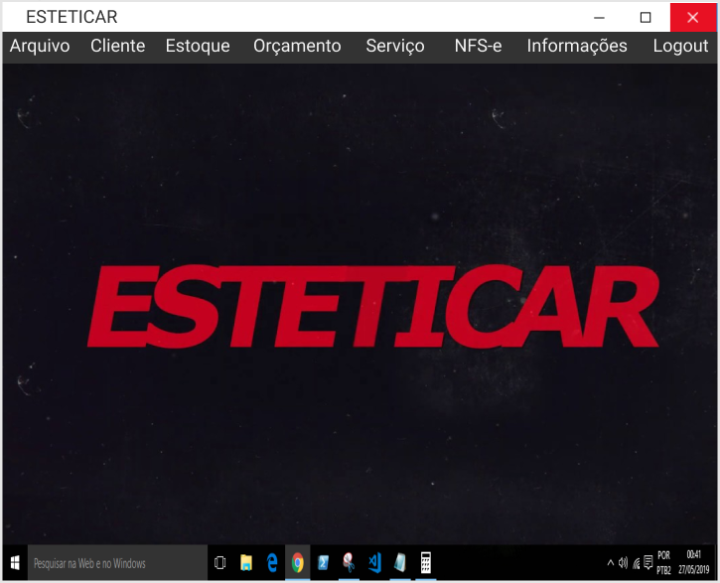

Fonte: Autoria própria (2019)

Figura 02 - Ordem de Serviço

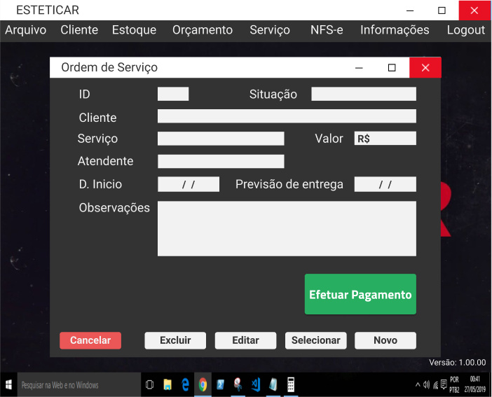Fonte: Autoria própria (2019)

Figura 03 - Efetuar Autenticação

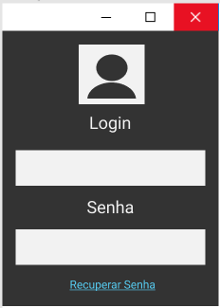 Fonte: Autoria própria (2019)

Figura 04 – Site Estéticar / Galeria

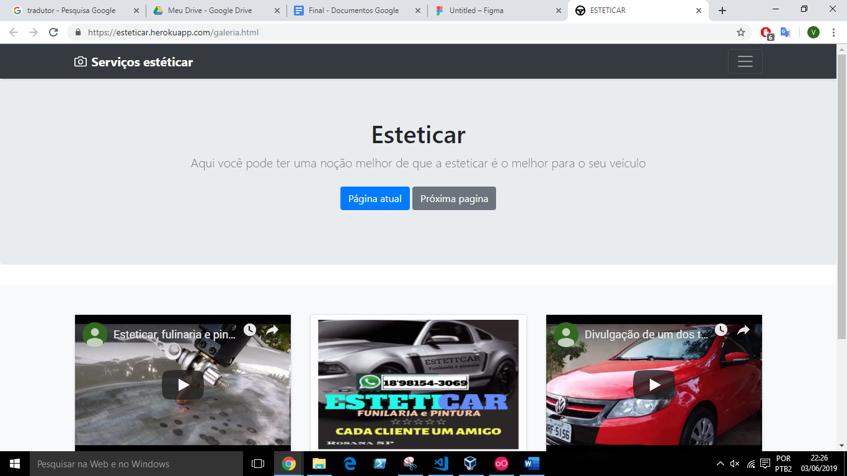

Fonte: Autoria própria (2019)

Figura 05 – Site Estéticar / Home

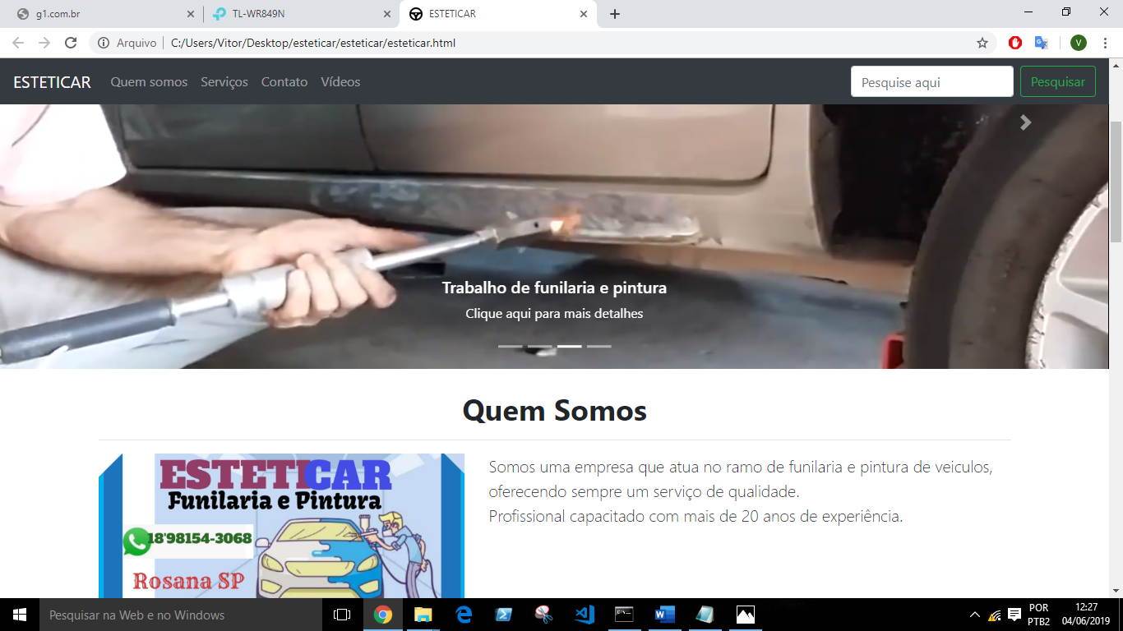

Fonte: Autoria própria (2019)

**5 CONSIDERAÇÕES PARCIAIS**

Partindo da premissa em que o trabalho se dispõe o objetivo será implementar um sistema capaz de gerenciar a maioria das atividades administrativas de uma empresa de funilaria e pintura.

O projeto será moldado para atender as necessidades da empresa familiar Esteticar, para chegar em seu objetivo foi necessário iniciar a etapa de extração de requisitos, onde o proprietário descreveu como gostaria que o sistema se comportasse.

Inicialmente o sistema não teria a função de transmitir NFS-e (Nota Fiscal de Serviço eletrônica), porém ao fazer uma pesquisa na cidade de Rosana-SP, foi notado que nem uma oficina de funilaria e pintura possuía meios de transmissão de NFS-e, sendo que a prefeitura municipal necessita da emissão de NFS para poder declarar para onde foram tais recursos.

Sendo assim ao observar a necessidade que a prefeitura tem em obter a NFS, pude constatar que várias empresas estavam deixando de obter lucros com esse cliente em potencial, portanto, futuramente, para atender a necessidade da cidade o sistema deverá ser capaz de transmitir e emitir NFS-e.

**6 CRONOGRAMA**

|  |  |  |  |  |  |  |  |  |  |
| --- | --- | --- | --- | --- | --- | --- | --- | --- | --- |
| Atividade | Mar | Abr | Mai | Jun | Jul | Ago | Set | Out | Nov |
| Levantamento Bibliográfico | x | x | x | x | x | x | x | x |  |
| Levantamento de Requisitos | x | x | x |  |  |  |  |  |  |
| Modelagem do sistema |  |  | x | x |  |  |  |  |  |
| Prototipação das telas |  |  | x | x |  |  |  |  |  |
| Pré-Banca |  |  |  |  | x |  |  |  |  |
| Implementação do sistema |  |  |  |  | x | x | x | x |  |
| Testes |  |  |  |  | x | x | x | x |  |
| Banca Final |  |  |  |  |  |  |  |  | x |

**REFERÊNCIAS**

ALFF, Francilvio Roberto. O que são requisitos funcionais e requisitos não funcionais? **Análise de Requisitos**. Disponível em: https://www.analisederequisitos.com.br/requisitos-funcionais-e-requisitos-nao-funcionais-o-que-sao/

ALTIERI.A origem do CSS, um pouco da história. **DEVMEDIA**. 2009. Disponível em: https://www.devmedia.com.br/a-origem-do-css-um-pouco-da-historia/15195

ANDREI L. O Que É MySQL? Guia Para Iniciantes. **HOSTINGER**. 21 de jan de 2019. Disponível em: https://www.hostinger.com.br/tutoriais/o-que-e-mysql/

BARBIERI, Lu. O Que é Bootstrap e Para Que Serve? **CIA Websites**.05 de abr de 2017. Disponível em: https://www.ciawebsites.com.br/dicas-e-tutoriais/o-que-e- bootstrap/

CAELUM. O que é Java. Disponível em: https://www.caelum.com.br/apostila-java-orientacao-objetos/o-que-e-java/

CAELUM. Uma introdução prática ao JPA com Hibernate. Disponível em: https://www.caelum.com.br/apostila-java-web/uma-introducao-pratica-ao-jpa-com-hibernate/

EDUARDO. Desenvolvendo uma Aplicação Web com Spring Boot e Spring MVC. **DEVMEDIA**. 2016. Disponível em: https://www.devmedia.com.br/desenvolvendo-uma-aplicacao-web-com-spring-boot-e-spring-mvc/34122

GARCIA. Renato S. **Desenvolvimento Baseado em Frameworks** 1. IFMS. abr de 2019. Anotações de aula.

GETBOOTSTRAP. História. Disponível em: https://getbootstrap.com.br/docs/4.1/about/overview/#hist%C3%B3ria

JOEL.JavaScript Tutorial. **DEVMEDIA**. 2016. Disponível em: https://www.devmedia.com.br/javascript-tutorial/37257

OLIVEIRA, Harlley. SQL e Banco de Dados para Iniciantes Passo a Passo. **PLAYCODE**. 02 de ago de 2016. Disponível em: https://playcode.com.br/banco-de-dados/sql-banco-dados-iniciantes/

PACIEVITCH, Yuri. HTML. **Info Escola**. Disponível em: https://www.infoescola.com/informatica/html/

PORTAL EDUCAÇÃO. **História do MySQL**. Disponível em: https://www.portaleducacao.com.br/conteudo/artigos/informatica/historia-do-mysql/66679

ROBSON. Sistema de gestão integrada: 10 benefícios para sua organização. **FOCCOERP.** 01 de jan de 2018. Disponível em: https://www.foccoerp.com.br/gestao-de-empresas/sistema-de-gestao-integrada/

SILVA, Giancarlo. O que é e como funciona a linguagem JavaScript? **canaltech**. 28 de jan de 2015. Disponível em: https://canaltech.com.br/internet/O-que-e-e-como-funciona-a-linguagem-JavaScript/

SIMÕES, João. Opinião: 10 motivos para aprender a programar Java e porque é uma das melhores linguagens? **SAPO**. 22 de abr de 2015. Disponível em: https://tek.sapo.pt/opiniao/artigos/opiniao-10-motivos-para-aprender-a-programar-java-e-porque-e-uma-das-melhores-linguagens

SOSSOLOTI,.João Paulo Publicando SpringBoot e Frontend em produção. **CAELUM**. 10 de jan de 2019. Disponível em: https://blog.caelum.com.br/publicando-springboot-e-frontend-em-producao/

VENTURA, Plínio. O que é Requisito Funcional. **Até o Momento**. 11 de maio de 2016. Disponível em: https://www.ateomomento.com.br/o-que-e-requisito-funcional/

W3SCHOOL. CSS Tutorial. Disponível em: https://www.w3schools.com/css/

WEBB, Phillip et all. Spring Boot Reference Guide. **SPRING**. 2018. Disponível em: https://docs.spring.io/spring-boot/docs/current/reference/htmlsingle/

WIKIPÉDIA. Hibernate. 8 de maio de 2019. Disponível em: https://pt.wikipedia.org/wiki/Hibernate

WILLIAN. Primeiros passos com o Spring Boot. **DEVMEDIA**. 2015. Disponível em: https://www.devmedia.com.br/primeiros-passos-com-o-spring-boot/33654#Spring

## Apêndice A – Requisitos Funcionais

RF01 – O sistema deve gerenciar todos os usuários.

RF02 – O sistema deve gerenciar todos os clientes.

RF03 – O sistema deve gerenciar todos os fornecedores.

RF04 – O sistema deve gerenciar todos os serviços.

RF05 – O sistema deve gerenciar todos os orçamentos.

RF06 – O sistema deve gerenciar pagamentos.

RF07 – O sistema deve gerenciar todos os produtos de uso interno.

RF08 – O sistema deve gerenciar rendimentos.

RF09 – O sistema deve gerenciar as despesas.

RF10 – O sistema deve gerenciar relatórios.

RF11 – O sistema deve gerenciar ordem de serviço.

RF12 – O sistema deve gerenciar autenticação de usuário.

## Apêndice B – Requisitos Não Funcionais

**Confiabilidade**

RNF01 – O sistema deve fazer backup 1 vez ao dia para que não se perca nenhum dado.

RNF02 – O sistema deve verificar se o usuário já está cadastrado no sistema, para que não haja conflito.

RNF03 – O sistema deve solicitar que o usuário entre em contato com o responsável da empresa caso haja um bloqueio de conta.

RNF04 – O sistema deve possuir um método de restauração caso haja algum problema mais grave.

RNF05 – O sistema deve ser desenvolvido para que possa funcionar em qualquer plataforma.

### Desempenho/Eficiência

RNF06 – O sistema deve possuir um tempo médio de resposta de 2 segundos.

RNF07 – O sistema deve ser o mais leve possível, evitando ao máximo possíveis

“engasgos”.

RNF08 – O sistema deve ser capaz de funcionar sem problemas para o seguinte modelo de computador (padrão para toda a empresa do cliente): computador lite Intel dual core 2 41ghz memória ram 2gb hd 160gb hdmi mvlij18001602.

### Portabilidade

RNF09 – O sistema deve ser compatível em qualquer plataforma.

RNF10 – O sistema não deve permitir a sua exportação.

**Segurança**

RNF11 – O sistema não deve registrar aqueles que não possuem vínculo com a empresa.

RNF12 – O sistema deve possuir identificação de usuário por senha.

RNF13 – O sistema deve encerrar se o usuário errar a senha 3 vezes.

RNF14 – O sistema deve liberar acesso para manutenção apenas para usuários do tipo administrador.

### Usabilidade

### 

RNF15 – O sistema deve ser responsivo.

RNF16 – O sistema deve possuir um padrão em sua interface para evitar confusões por parte do usuário.

## Apêndice C – Regras do Negócio

|  |  |
| --- | --- |
| **RN01** | **Segurança** |
| **Descrição** | O usuário deve estar ciente de que após 3 erros de senha terá o seu acesso negado por 5 minutos. |

|  |  |
| --- | --- |
| **RN02** | **Acesso** |
| **Descrição** | O usuário não deverá usar em sua senha caracteres especiais. |

|  |  |
| --- | --- |
| **RN03** | **Informação** |
| **Descrição** | O sistema deverá informar para o usuário caso a senha for digitada errada 2 vezes: última tentativa, após mais um erro à conta será bloqueada e só poderá ser desbloqueada após 5 minutos. |

## Apêndice D – Diagrama de Casos de Uso

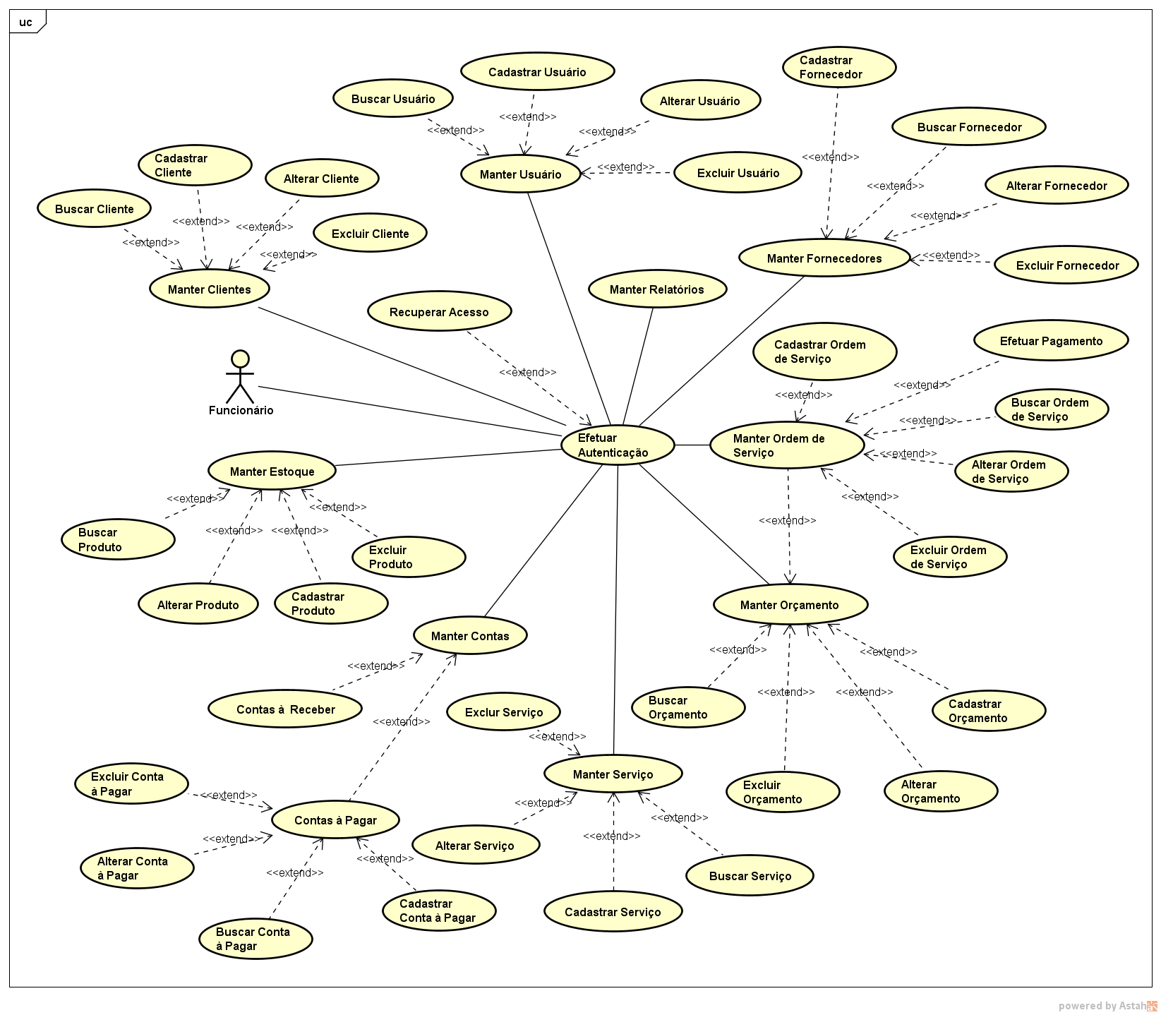

## Apêndice E – Cenários dos Casos de Uso

### Apêndice E1 – Síntese dos Cenários SIGLA

|  |  |  |  |
| --- | --- | --- | --- |
| **SIGLA** | **NOME** | **SIGLA** | **NOME** |
| C001 | Alterar Cliente | C024 | Cadastrar Usuário |
| C002 | Alterar Contas à Pagar | C025 | Contas à Pagar |
| C003 | Alterar Fornecedor | C026 | Contas à Receber |
| C004 | Alterar Orçamento | C027 | Efetuar Autenticação |
| C005 | Alterar Ordem de Serviço | C028 | Efetuar Pagamento |
| C006 | Alterar Produto | C029 | Excluir Cliente |
| C007 | Alterar Serviço | C030 | Excluir Contas à Pagar |
| C008 | Alterar Usuário | C031 | Excluir Fornecedor |
| C009 | Buscar Cliente | C032 | Excluir Orçamento |
| C010 | Buscar Contas à Pagar | C033 | Excluir Ordem de Serviço |
| C011 | Buscar Fornecedor | C034 | Excluir Produto |
| C012 | Buscar Orçamento | C035 | Excluir Serviço |
| C013 | Buscar Ordem de Serviço | C036 | Excluir Usuário |
| C014 | Buscar Produto | C037 | Manter Cliente |
| C015 | Buscar Serviço | C038 | Manter Contas |
| C016 | Buscar Usuário | C039 | Manter Fornecedor |
| C017 | Cadastrar Cliente | C040 | Manter Orçamento |
| C018 | Cadastrar Contas à Pagar | C041 | Manter Ordem de Serviço |
| C019 | Cadastrar Fornecedor | C042 | Manter Produto |
| C020 | Cadastrar Orçamento | C043 | Manter Relatório |
| C021 | Cadastrar Ordem de Serviço | C044 | Manter Serviço |
| C022 | Cadastrar Produto | C045 | Manter Usuário |
| C023 | Cadastrar Serviço | C046 | Recuperar Acesso |

### Apêndice E2 – Descrição dos Cenários dos Casos de Uso

|  |  |
| --- | --- |
| **C001** | **Alterar Cliente** |
| **Descrição** | Este caso de uso descreve as etapas percorridas por um funcionário ao efetuar a alteração de um ou mais clientes. |
| **Requisitos** | RF02 . |
| **Regras de Negócio** |  |
| **Atores** | Funcionário. |
| **Pré-condições** | Cliente previamente cadastrado. |
| **Fluxo Principal** | |
| 01) O ator seleciona opção “Editar”.  02) O sistema dá acesso ao ator para que possa alterar informações.  03) O ator altera informações e confirma.  04) O sistema emite uma tela: Informações alteradas com sucesso. | |
| **Fluxos Alternativos** | |
|  | |
| **Fluxos de Exceção** | |
| Durante qualquer passo:  • O ator deseja cancelar o processo. (cancelar). | |
| **Pós-Condições** | Alteração efetuada e registrada no banco de dados. |

|  |  |
| --- | --- |
| **C002** | **Alterar Contas à Pagar** |
| **Descrição** | Este caso de uso descreve as etapas percorridas por um funcionário ao efetuar a alteração de uma ou mais contas à pagar. |
| **Requisitos** | RF09. |
| **Regras de Negócio** |  |
| **Atores** | Funcionário. |
| **Pré-condições** | Conta à Pagar previamente cadastrado. |
| **Fluxo Principal** | |
| 01) O ator seleciona opção “Editar”.  02) O sistema dá acesso ao ator para que possa alterar informações.  03) O ator altera informações e confirma.  04) O sistema emite uma tela: Informações alteradas com sucesso. | |
| **Fluxos Alternativos** | |
|  | |
| **Fluxos de Exceção** | |
| Durante qualquer passo:  • O ator deseja cancelar o processo. (cancelar). | |
| **Pós-Condições** | Alteração efetuada e registrada no banco de dados. |

|  |  |
| --- | --- |
| **C003** | **Alterar Fornecedor** |
| **Descrição** | Este caso de uso descreve as etapas percorridas por um funcionário ao efetuar a alteração de um ou mais fornecedores. |
| **Requisitos** | RF03. |
| **Regras de Negócio** |  |
| **Atores** | Funcionário. |
| **Pré-condições** | Fornecedor previamente cadastrada. |
| **Fluxo Principal** | |
| 01) O ator seleciona opção “Editar”.  02) O sistema dá acesso ao ator para que possa alterar informações.  03) O ator altera informações e confirma.  04) O sistema emite uma tela: Informações alteradas com sucesso. | |
| **Fluxos Alternativos** | |
| Durante o passo 3:  • Não será possível editar ordens de serviço já finalizadas. | |
| **Fluxos de Exceção** | |
| Durante qualquer passo:  • O ator deseja cancelar o processo (Cancelar processo). | |
| **Pós-Condições** | Alteração efetuada e registrada no banco de dados. |

|  |  |
| --- | --- |
| **C004** | **Alterar Orçamento** |
| **Descrição** | Este caso de uso descreve as etapas percorridas por um funcionário ao efetuar a alteração de um ou mais orçamentos. |
| **Requisitos** | RF05. |
| **Regras de Negócio** |  |
| **Atores** | Funcionário. |
| **Pré-condições** | Orçamento previamente cadastrado. |
| **Fluxo Principal** | |
| 01) O ator seleciona opção “Editar”.  02) O sistema dá acesso ao ator para que possa alterar informações.  03) O ator altera informações e confirma.  04) O sistema emite uma tela: Informações alteradas com sucesso. | |
| **Fluxos Alternativos** | |
|  | |
| **Fluxos de Exceção** | |
| Durante qualquer passo:  • O ator deseja cancelar o processo. (cancelar). | |
| **Pós-Condições** | Alteração efetuada e registrada no banco de dados. |

|  |  |
| --- | --- |
| **C005** | **Alterar Ordem de Serviço** |
| **Descrição** | Este caso de uso descreve as etapas percorridas por um funcionário ao efetuar a alteração de uma ou mais ordem de serviço. |
| **Requisitos** | RF11. |
| **Regras de Negócio** |  |
| **Atores** | Funcionário. |
| **Pré-condições** | ordem de serviço previamente cadastrado. |
| **Fluxo Principal** | |
| 01) O ator seleciona opção “Editar”.  02) O sistema dá acesso ao ator para que possa alterar informações.  03) O ator altera informações e confirma.  04) O sistema emite uma tela: Informações alteradas com sucesso. | |
| **Fluxos Alternativos** | |
|  | |
| **Fluxos de Exceção** | |
| Durante qualquer passo:  • O ator deseja cancelar o processo (Cancelar processo). | |
| **Pós-Condições** | Alteração efetuada e registrada no banco de dados. |

|  |  |
| --- | --- |
| **C006** | **Alterar Produto** |
| **Descrição** | Este caso de uso descreve as etapas percorridas por um funcionário ao efetuar a alteração de um ou mais produtos. |
| **Requisitos** | RF07. |
| **Regras de Negócio** |  |
| **Atores** | Funcionário. |
| **Pré-condições** | Produto previamente cadastrado. |
| **Fluxo Principal** | |
| 01) O ator seleciona opção “Editar”.  02) O sistema dá acesso ao ator para que possa alterar informações.  03) O ator altera informações e confirma.  04) O sistema emite uma tela: Informações alteradas com sucesso. | |
| **Fluxos Alternativos** | |
|  | |
| **Fluxos de Exceção** | |
| Durante qualquer passo:  • O ator deseja cancelar o processo (Cancelar processo). | |
| **Pós-Condições** | Alteração efetuada e registrada no banco de dados. |

|  |  |
| --- | --- |
| **C007** | **Alterar Serviço** |
| **Descrição** | Este caso de uso descreve as etapas percorridas por um funcionário ao efetuar a alteração de um ou mais Serviços. |
| **Requisitos** | RF01 |
| **Regras de Negócio** | RN04. |
| **Atores** | Funcionário. |
| **Pré-condições** | Serviço previamente cadastrado. |
| **Fluxo Principal** | |
| 01) O ator seleciona opção “Editar”.  02) O sistema dá acesso ao ator para que possa alterar informações.  03) O ator altera informações e confirma.  04) O sistema emite uma tela: Informações alteradas com sucesso. | |
| **Fluxos Alternativos** | |
|  | |
| **Fluxos de Exceção** | |
| Durante qualquer passo:  • O ator deseja cancelar o processo (Cancelar processo). | |
| **Pós-Condições** | Alteração efetuada e registrada no banco de dados. |

|  |  |
| --- | --- |
| **C008** | **Alterar Usuário** |
| **Descrição** | Este caso de uso descreve as etapas percorridas por um funcionário ao efetuar a alteração de um ou mais usuários. |
| **Requisitos** | RF01. |
| **Regras de Negócio** |  |
| **Atores** | Funcionário. |
| **Pré-condições** | Usuário previamente cadastrado. |
| **Fluxo Principal** | |
| 01) O ator seleciona opção “Editar”.  02) O sistema dá acesso ao ator para que possa alterar informações.  03) O ator altera informações e confirma.  04) O sistema emite uma tela: Informações alteradas com sucesso. | |
| **Fluxos Alternativos** | |
|  | |
| **Fluxos de Exceção** | |
| Durante qualquer passo:  • O ator deseja cancelar o processo (Cancelar processo). | |
| **Pós-Condições** | Alteração efetuada e registrada no banco de dados. |

|  |  |
| --- | --- |
| **C009** | **Buscar Cliente** |
| **Descrição** | Este caso de uso descreve as etapas percorridas por um funcionário ao efetuar a busca de um ou mais clientes. |
| **Requisitos** | RF02 |
| **Regras de Negócio** |  |
| **Atores** | Funcionário. |
| **Pré-condições** | Cliente previamente cadastrado. |
| **Fluxo Principal** | |
| 01) O ator irá digitar o nome ou id do cliente nos campos apropriados.  02) O ator seleciona opção “Buscar”.  03) O sistema busca e exibe informações sobre o cliente. | |
| **Fluxos Alternativos** | |
| Após o passo 3:  • O ator deseja imprimir (Imprimir);  • O ator deseja salvar o arquivo (Salvar arquivo). | |
| **Fluxos de Exceção** | |
| Durante qualquer passo:  • O ator deseja cancelar o processo (Cancelar processo).  Durante o passo 1:  • O ator deseja buscar de forma dinâmica (selecionar o campo desejado e apertar a tecla F1). | |
| **Pós-Condições** | Busca efetuada e registrada no banco de dados. |

|  |  |
| --- | --- |
| **C010** | **Buscar Contas à Pagar** |
| **Descrição** | Este caso de uso descreve as etapas percorridas por um funcionário ao efetuar a busca de uma ou mais contas à pagar. |
| **Requisitos** | RF09. |
| **Regras de Negócio** |  |
| **Atores** | Funcionário. |
| **Pré-condições** | Conta à pagar previamente cadastrada. |
| **Fluxo Principal** | |
| 01) O ator irá digitar o nome ou id da conta à pagar nos campos apropriados.  02) O ator seleciona opção “Buscar”.  03) O sistema busca e exibe informações sobre a conta à pagar. | |
| **Fluxos Alternativos** | |
| Após o passo 3:  • O ator deseja imprimir (Imprimir);  • O ator deseja salvar o arquivo (Salvar arquivo). | |
| **Fluxos de Exceção** | |
| Durante qualquer passo:  • O ator deseja cancelar o processo (Cancelar processo).  Durante o passo 1:  • O ator deseja buscar de forma dinâmica (selecionar o campo desejado e apertar a tecla F1). | |
| **Pós-Condições** | Busca efetuada e registrada no banco de dados. |

|  |  |
| --- | --- |
| **C011** | **Buscar Fornecedor** |
| **Descrição** | Este caso de uso descreve as etapas percorridas por um funcionário ao efetuar a busca de um ou mais fornecedores. |
| **Requisitos** | RF03. |
| **Regras de Negócio** |  |
| **Atores** | Operacional(funcionário),gerencial(gerente),estratégico(sóci os, proprietário). |
| **Pré-condições** | Fornecedor previamente cadastrada. |
| **Fluxo Principal** | |
| 01) O ator seleciona opção “Buscar”.  02) O sistema busca e exibe identificações de serviços em seu banco de dados.  03) O ator seleciona a venda desejada.  04) O sistema busca e exibe informações sobre a venda. | |
| **Fluxos Alternativos** | |
| Após o passo 4:  • O ator deseja imprimir (Imprimir arquivo);  • O ator deseja Salvar o arquivo (Salvar arquivo). | |
| **Fluxos de Exceção** | |
| Durante qualquer passo:  • O ator deseja cancelar o processo (Cancelar processo).  Durante o passo 03:  • O ator deseja buscar a venda de maneira dinâmica (selecionar o campo desejado e apertar a tecla F1). | |
| **Pós-Condições** | Busca efetuada e registrada no banco de dados. |

|  |  |
| --- | --- |
| **C012** | **Buscar Orçamento** |
| **Descrição** | Este caso de uso descreve as etapas percorridas por um funcionário ao efetuar a busca de um ou mais orçamentos. |
| **Requisitos** | RF05. |
| **Regras de Negócio** |  |
| **Atores** | Funcionário. |
| **Pré-condições** | orçamento previamente cadastrado. |
| **Fluxo Principal** | |
| 01) O ator irá digitar o nome ou id do orçamento nos campos apropriados.  02) O ator seleciona opção “Buscar”.  03) O sistema busca e exibe informações sobre o orçamento. | |
| **Fluxos Alternativos** | |
| Após o passo 3:  • O ator deseja imprimir (Imprimir);  • O ator deseja salvar o arquivo (Salvar arquivo). | |
| **Fluxos de Exceção** | |
| Durante qualquer passo:  • O ator deseja cancelar o processo (Cancelar processo).  Durante o passo 1:  • O ator deseja buscar de forma dinâmica (selecionar o campo desejado e apertar a tecla F1). | |
| **Pós-Condições** | Busca efetuada e registrada no banco de dados. |

|  |  |
| --- | --- |
| **C013** | **Buscar Ordem de Serviço** |
| **Descrição** | Este caso de uso descreve as etapas percorridas por um funcionário ao efetuar a busca de um ou mais ordem de serviço. |
| **Requisitos** | RF11. |
| **Regras de Negócio** |  |
| **Atores** | Funcionário. |
| **Pré-condições** | Ordem de serviço previamente cadastrado. |
| **Fluxo Principal** | |
| 01) O ator irá digitar o nome ou id da ordem de serviço nos campos apropriados.  02) O ator seleciona opção “Buscar”.  03) O sistema busca e exibe informações sobre a ordem de serviço. | |
| **Fluxos Alternativos** | |
| Após o passo 3:  • O ator deseja imprimir (Imprimir);  • O ator deseja salvar o arquivo (Salvar arquivo). | |
| **Fluxos de Exceção** | |
| Durante qualquer passo:  • O ator deseja cancelar o processo (Cancelar processo).  Durante o passo 1:  • O ator deseja buscar de forma dinâmica (selecionar o campo desejado e apertar a tecla F1). | |
| **Pós-Condições** | Busca efetuada e registrada no banco de dados. |

|  |  |
| --- | --- |
| **C014** | **Buscar Produto** |
| **Descrição** | Este caso de uso descreve as etapas percorridas por um funcionário ao efetuar a busca de um ou mais produtos. |
| **Requisitos** | RF07. |
| **Regras de Negócio** |  |
| **Atores** | funcionário. |
| **Pré-condições** | Produto previamente cadastrado. |
| **Fluxo Principal** | |
| 01) O ator irá digitar o nome ou id do produto nos campos apropriados.  02) O ator seleciona opção “Buscar”.  03) O sistema busca e exibe informações sobre o fornecedor. | |
| **Fluxos Alternativos** | |
| Após o passo 3:  • O ator deseja imprimir (Imprimir arquivo);  • O ator deseja Salvar o arquivo (Salvar arquivo). | |
| **Fluxos de Exceção** | |
| Durante qualquer passo:  • O ator deseja cancelar o processo (Cancelar processo).  Durante o passo 1:  • O ator deseja buscar de forma dinâmica (selecionar o campo desejado e apertar a tecla F1). | |
| **Pós-Condições** | Busca efetuada e registrada no banco de dados. |

|  |  |
| --- | --- |
| **C015** | **Buscar Serviço** |
| **Descrição** | Este caso de uso descreve as etapas percorridas por um funcionário ao efetuar a busca de um ou mais serviços. |
| **Requisitos** | RF04. |
| **Regras de Negócio** |  |
| **Atores** | Funcionário. |
| **Pré-condições** | Serviço previamente cadastrado. |
| **Fluxo Principal** | |
| 01) O ator irá digitar a descrição ou o id do serviço nos campos apropriados.  02) O ator seleciona opção “Buscar”.  03) O sistema busca e exibe informações sobre o serviço. | |
| **Fluxos Alternativos** | |
| Após o passo 3:  • O ator deseja imprimir (imprimir);  • O ator deseja Salvar o arquivo (Salvar arquivo). | |
| **Fluxos de Exceção** | |
| Durante qualquer passo:  • O ator deseja cancelar o processo (Cancelar processo).  Durante o passo 1:  • O ator deseja buscar de forma dinâmica (selecionar o campo desejado e apertar a tecla F1). | |
| **Pós-Condições** | Busca efetuada e registrada no banco de dados. |

|  |  |
| --- | --- |
| **C016** | **Buscar Usuário** |
| **Descrição** | Este caso de uso descreve as etapas percorridas por um funcionário ao efetuar a busca de um ou mais usuários. |
| **Requisitos** | RF01. |
| **Regras de Negócio** |  |
| **Atores** | Funcionário. |
| **Pré-condições** | Usuário previamente cadastrado. |
| **Fluxo Principal** | |
| 01) O ator irá digitar o nome ou o id do usuário nos campos apropriados.  02) O ator seleciona opção “Buscar”.  03) O sistema busca e exibe informações sobre o usuário. | |
| **Fluxos Alternativos** | |
| Após o passo 3:  • O ator deseja imprimir (imprimir);  • O ator deseja Salvar o arquivo (Salvar arquivo). | |
| **Fluxos de Exceção** | |
| Durante qualquer passo:  • O ator deseja cancelar o processo (Cancelar processo).  Durante o passo 1:  • O ator deseja buscar de forma dinâmica (selecionar o campo desejado e apertar a tecla F1). | |
| **Pós-Condições** | Busca efetuada e registrada no banco de dados. |

|  |  |
| --- | --- |
| **C017** | **Cadastrar Cliente** |
| **Descrição** | Este caso de uso descreve as etapas percorridas por um funcionário ao efetuar o cadastro de um ou mais clientes. |
| **Requisitos** | RF02 |
| **Regras de Negócio** |  |
| **Atores** | Funcionário. |
| **Pré-condições** | Cliente deve possuir CPF e nome informados corretamente. |
| **Fluxo Principal** | |
| 01) O ator seleciona opção “Cadastrar”.  02) O sistema solicita dados do cliente (CPF, RG, logradouro, número, cidade, bairro(vila), CEP, número de Telefone, e-mail, Data de Nascimento, Sexo).  03) O ator registra os dados do cliente.  04) O sistema salva todos os dados do cliente. | |
| **Fluxos Alternativos** | |
| Durante o passo 02:  • O cliente não possui CPF, RG ou qualquer outro meio de identificação (enviar mensagem: Impossível realizar cadastro). | |
| **Fluxos de Exceção** | |
| Durante qualquer passo:  • O ator deseja cancelar o processo (Cancelar processo).  Durante o passo 3:  • Caso o cliente já possua cadastro (enviar mensagem: Cliente já cadastrado, operação cancelada). | |
| **Pós-Condições** | Cadastro efetuado e registrado no banco de dados. |

|  |  |
| --- | --- |
| **C018** | **Cadastrar Conta à Pagar** |
| **Descrição** | Este caso de uso descreve as etapas percorridas por um funcionário ao efetuar o cadastro de um ou mais contas à pagar. |
| **Requisitos** | RF09. |
| **Regras de Negócio** |  |
| **Atores** | Funcionário. |
| **Pré-condições** |  |
| **Fluxo Principal** | |
| 01) O ator seleciona opção “Cadastrar”.  02) O sistema solicita dados da conta à pagar.  03) O ator registra os dados da conta à pagar.  04) O sistema salva todos os dados da conta à pagar. | |
| **Fluxos Alternativos** | |
|  | |
| **Fluxos de Exceção** | |
| Durante qualquer passo:  • O ator deseja cancelar o processo (Cancelar processo).  Durante o passo 3:  • Caso a conta à pagar já possua cadastro (enviar mensagem: Conta já cadastrada, operação cancelada). | |
| **Pós-Condições** | Cadastro efetuado e registrado no banco de dados. |

|  |  |
| --- | --- |
| **C019** | **Cadastrar Fornecedor** |
| **Descrição** | Este caso de uso descreve as etapas percorridas por um funcionário ao efetuar o cadastro de um ou mais fornecedores. |
| **Requisitos** | RF03. |
| **Regras de Negócio** |  |
| **Atores** | Funcionário. |
| **Pré-condições** | Fornecedor deve possuir CNPJ e razão social informados corretamente. |
| **Fluxo Principal** | |
| 01) O ator seleciona opção “Cadastrar”.  02) O sistema solicita dados do fornecedor (CNPJ, razão social, inscrição estadual, logradouro, número, bairro(vila), CEP, número de telefone, e-mail, contribuinte de ICMS, nome fantasia).  03) O ator registra os dados do fornecedor.  04) O sistema salva todos os dados do fornecedor. | |
| **Fluxos Alternativos** | |
| Durante o passo 02:  • O fornecedor não possui CNPJ ou qualquer outro tipo de identificação (enviar mensagem: Impossível realizar cadastro). | |
| **Fluxos de Exceção** | |
| Durante qualquer passo:  • O ator deseja cancelar o processo. (Cancelar processo).  Durante o passo 3:  • Caso o fornecedor já possua cadastro (enviar mensagem: Fornecedor já cadastrado, operação cancelada). | |
| **Pós-Condições** | Cadastro efetuado e registrado no banco de dados. |

|  |  |
| --- | --- |
| **C020** | **Cadastrar Orçamento** |
| **Descrição** | Este caso de uso descreve as etapas percorridas por um funcionário ao efetuar o cadastro de um ou mais orçamento. |
| **Requisitos** | RF05. |
| **Regras de Negócio** |  |
| **Atores** | Funcionário. |
| **Pré-condições** |  |
| **Fluxo Principal** | |
| 01) O ator seleciona opção “Cadastrar”.  02) O sistema solicita dados do orçamento (cliente, tipo de serviço, valor, previsão de entrega, funcionário, data de início, observações).  03) O ator registra os dados do cliente.  04) O sistema salva todos os dados do cliente. | |
| **Fluxos Alternativos** | |
|  | |
| **Fluxos de Exceção** | |
| Durante qualquer passo:  • O ator deseja cancelar o processo (Cancelar processo). | |
| **Pós-Condições** | Cadastro efetuado e registrado no banco de dados. |

|  |  |
| --- | --- |
| **C021** | **Cadastrar Ordem de Serviço** |
| **Descrição** | Este caso de uso descreve as etapas percorridas por um funcionário ao efetuar o cadastro de uma ou mais ordem de serviço. |
| **Requisitos** | RF11. |
| **Regras de Negócio** |  |
| **Atores** | Funcionário. |
| **Pré-condições** |  |
| **Fluxo Principal** | |
| 01) O ator seleciona opção “Cadastrar”.  02) O sistema solicita dados do orçamento (cliente, tipo de serviço, valor, previsão de entrega, funcionário, data de início, observações).  03) O ator registra os dados do cliente.  04) O sistema salva todos os dados do cliente. | |
| **Fluxos Alternativos** | |
|  | |
| **Fluxos de Exceção** | |
| Durante qualquer passo:  • O ator deseja cancelar o processo (Cancelar processo). | |
| **Pós-Condições** | Cadastro efetuado e registrado no banco de dados. |

|  |  |
| --- | --- |
| **C022** | **Cadastrar Produto** |
| **Descrição** | Este caso de uso descreve as etapas percorridas por um funcionário ao efetuar o cadastro de um ou mais produtos. |
| **Requisitos** | RF07. |
| **Regras de Negócio** |  |
| **Atores** | Funcionário. |
| **Pré-condições** | Produto deve possuir dados de origem, valor e quantidade. |
| **Fluxo Principal** | |
| 01) O ator seleciona opção “Cadastrar”.  02) O sistema solicita dados do produto (descrição, valor, fornecedor, quantidade, tipo de unidade, quantidade restante).  03) O ator registra os dados do produto.  04) O sistema salva todos os dados do produto. | |
| **Fluxos Alternativos** | |
| Durante o passo 02:  • O ator não registra o valor ou tipo de unidade (enviar mensagem: Impossível realizar cadastro). | |
| **Fluxos de Exceção** | |
| Durante qualquer passo:  • O ator deseja cancelar o processo (Cancelar processo).  Durante o passo 3:  • (enviar mensagem: Fornecedor já cadastrado, operação cancelada). | |
| **Pós-Condições** | Cadastro efetuado e registrado no banco de dados. |

|  |  |
| --- | --- |
| **C023** | **Cadastrar Serviço** |
| **Descrição** | Este caso de uso descreve as etapas percorridas por um funcionário ao efetuar o cadastro de um ou mais serviços. |
| **Requisitos** | RF04. |
| **Regras de Negócio** |  |
| **Atores** | Funcionário. |
| **Pré-condições** |  |
| **Fluxo Principal** | |
| 01) O ator seleciona opção “Cadastrar”.  02) O sistema solicita dados do serviço (tipo de serviço, valor).  03) O ator registra os dados do serviço.  04) O sistema salva todos os dados do serviço. | |
| **Fluxos Alternativos** | |
|  | |
| **Fluxos de Exceção** | |
| Durante qualquer passo:  • O ator deseja cancelar o processo (Cancelar processo). | |
| **Pós-Condições** | Cadastro efetuado e registrado no banco de dados. |

|  |  |
| --- | --- |
| **C024** | **Cadastrar Usuário** |
| **Descrição** | Este caso de uso descreve as etapas percorridas por um funcionário ao efetuar o cadastro de um ou mais usuários. |
| **Requisitos** | RF01. |
| **Regras de Negócio** |  |
| **Atores** | Funcionário. |
| **Pré-condições** | Usuário deve possuir CPF e nome informados corretamente. |
| **Fluxo Principal** | |
| 01) O ator seleciona opção “Cadastrar”.  02) O sistema solicita dados do usuário (CPF, RG, logradouro, número, cidade, bairro(vila), CEP, número de Telefone, e-mail, Data de Nascimento, Sexo).  03) O ator registra os dados do usuário.  04) O sistema salva todos os dados do usuário. | |
| **Fluxos Alternativos** | |
| Durante o passo 02:  • O usuário não possui CPF, RG ou qualquer outro meio de identificação (enviar mensagem: Impossível realizar cadastro). | |
| **Fluxos de Exceção** | |
| Durante qualquer passo:  • O ator deseja cancelar o processo (Cancelar processo).  Durante o passo 3:  • Caso o usuário já possua cadastro (enviar mensagem: Usuário já cadastrado, operação cancelada). | |
| **Pós-Condições** | Cadastro efetuado e registrado no banco de dados. |

|  |  |
| --- | --- |
| **C025** | **Contas à Pagar** |
| **Descrição** | Este caso de uso descreve as etapas percorridas por um funcionário ao interagir com suas contas à pagar. |
| **Requisitos** | RF09. |
| **Regras de Negócio** |  |
| **Atores** | Funcionário. |
| **Pré-condições** | Contas em aberto cadastradas pelo usuário. |
| **Fluxo Principal** | |
| 01) O ator seleciona opção “Contas à Pagar”.  02) O sistema irá exibir uma tela contendo todas as contas à pagar da empresa..  03) O ator seleciona a conta desejada.  04) O ator seleciona “pagar conta”.  05) O sistema irá dar baixa na parcela da conta. | |
| **Fluxos Alternativos** | |
|  | |
| **Fluxos de Exceção** | |
| Durante qualquer passo:  • O ator deseja cancelar o processo (Cancelar processo). | |
| **Pós-Condições** | Pagamento efetuado e registrado no banco de dados. |

|  |  |
| --- | --- |
| **C026** | **Contas à Receber** |
| **Descrição** | Este caso de uso descreve as etapas percorridas por um funcionário ao interagir com suas contas à receber. |
| **Requisitos** | RF08. |
| **Regras de Negócio** |  |
| **Atores** | Funcionário. |
| **Pré-condições** | Contas em aberto cadastradas pelo usuário. |
| **Fluxo Principal** | |
| 01) O ator seleciona opção “Contas à Receber”.  02) O sistema irá exibir uma tela contendo todas as contas da empresa proveniente das parcelas de serviços em aberto ou finalizados.  03) O ator seleciona a conta desejada.  04) O ator seleciona “Receber”.  05) O sistema irá dar baixa na parcela da conta. | |
| **Fluxos Alternativos** | |
|  | |
| **Fluxos de Exceção** | |
| Durante qualquer passo:  • O ator deseja cancelar o processo (Cancelar processo). | |
| **Pós-Condições** | Pagamento efetuado e registrado no banco de dados. |

|  |  |
| --- | --- |
| **C027** | **Efetuar Autenticação** |
| **Descrição** | Este caso de uso descreve as etapas percorridas por um funcionário ao efetuar o login no sistema. |
| **Requisitos** | RF12. |
| **Regras de Negócio** | RN01, RN02, RN03. |
| **Atores** | Funcionário. |
| **Pré-condições** | Usuário deverá estar cadastrado corretamente |
| **Fluxo Principal** | |
| 1. O ator seleciona “Efetuar Autenticação”. 2. O sistema solicita identificação do ator (Código (ou nome) e senha). 3. O ator digita seu código (ou nome) e senha. 4. O sistema exibe uma mensagem de login bem-sucedido. 5. O sistema libera o acesso para o autor. | |
| **Fluxos Alternativos** | |
| Durante o passo 01:   * O ator não possui cadastro no sistema, (enviar mensagem: Cadastrar Usuário). * O ator deseja recuperar acesso (Extensão C046 – “Recuperar Acesso”).   Durante o passo 04:   * Caso a senha ou login estiverem incorretos (enviar mensagem: Login ou Senha incorretos). | |
| **Fluxos de Exceção** | |
| Durante qualquer passo:   * O ator deseja cancelar o processo (Cancelar processo); | |
| **Pós-Condições** | Autenticação efetuada. |

|  |  |
| --- | --- |
| **C028** | **Efetuar Pagamento** |
| **Descrição** | Este caso de uso descreve as etapas percorridas por um funcionário ao efetuar o pagamento de um ou mais serviços. |
| **Requisitos** | RF06. |
| **Regras de Negócio** |  |
| **Atores** | Funcionário. |
| **Pré-condições** | Encomenda previamente cadastrada |
| **Fluxo Principal** | |
| 01) O ator seleciona opção “Efetuar Pagamento.  02) O sistema irá solicitar a forma de pagamento (1 - Dinheiro, 2 - Cartão).  03) O ator deverá informar a forma de pagamento.  04) O sistema irá exibir a tela de pagamento baseado na informação obtida do passo 02.  05) O ator deverá preencher corretamente os dados e finalizar a operação.  06) O sistema salvará os dados em seu banco de dados. | |
| **Fluxos Alternativos** | |
| Durante o passo 05:   * O ator deseja reabrir o serviço (Reabrir Serviço). | |
| **Fluxos de Exceção** | |
| Durante qualquer passo:  • O ator deseja cancelar o processo (Cancelar processo). | |
| **Pós-Condições** | Pagamento efetuado e registrado no banco de dados. |

|  |  |
| --- | --- |
| **C029** | **Excluir Cliente** |
| **Descrição** | Este caso de uso descreve as etapas percorridas por um funcionário ao excluir o cadastro de um ou mais clientes. |
| **Requisitos** | RF02 |
| **Regras de Negócio** |  |
| **Atores** | Funcionário. |
| **Pré-condições** | Cliente previamente cadastrado. |
| **Fluxo Principal** | |
| 01) O ator seleciona opção “Excluir”.  02) O sistema irá solicitar que o ator confirme a operação.  03) O ator confirma a operação.  04) O sistema registra a operação em seu banco de dados. | |
| **Fluxos Alternativos** | |
| Durante o passo 2:   * O sistema deve emitir mensagem (caso confirme esta mensagem o cadastro do cliente será excluído, esse processo é irreversível); * Caso o cliente possua um serviço em aberto no seu nome (Cliente com serviço em aberto, por favor finalizar o serviço). | |
| **Fluxos de Exceção** | |
| Durante qualquer passo:  • O ator deseja cancelar o processo (Cancelar processo). | |
| **Pós-Condições** | Cadastro excluído e registrado no banco de dados. |

|  |  |
| --- | --- |
| **C030** | **Excluir Conta à Pagar** |
| **Descrição** | Este caso de uso descreve as etapas percorridas por um funcionário ao excluir o cadastro de uma ou mais contas à pagar. |
| **Requisitos** | RF09. |
| **Regras de Negócio** |  |
| **Atores** | Funcionário. |
| **Pré-condições** | Conta à pagar previamente cadastrada. |
| **Fluxo Principal** | |
| 01) O ator seleciona opção “Excluir”.  02) O sistema irá solicitar que o ator confirme a operação.  03) O ator confirma a operação.  04) O sistema registra a operação em seu banco de dados. | |
| **Fluxos Alternativos** | |
| Durante o passo 2:   * O sistema deve emitir mensagem (caso confirme esta mensagem o cadastro do cliente será excluído, esse processo é irreversível); * Caso a conta à pagar esteja com o status fechada (Conta já paga, por favor reabra a mesma). | |
| **Fluxos de Exceção** | |
| Durante qualquer passo:  • O ator deseja cancelar o processo (Cancelar processo). | |
| **Pós-Condições** | Cadastro excluído e registrado no banco de dados. |

|  |  |
| --- | --- |
| **C031** | **Excluir Fornecedor** |
| **Descrição** | Este caso de uso descreve as etapas percorridas por um funcionário ao excluir o cadastro de um ou mais fornecedores. |
| **Requisitos** | RF03. |
| **Regras de Negócio** |  |
| **Atores** | Funcionário. |
| **Pré-condições** | Fornecedor previamente cadastrado. |
| **Fluxo Principal** | |
| 01) O ator seleciona opção “Excluir”.  02) O sistema irá solicitar que o ator confirme a operação.  03) O ator confirma a operação.  04) O sistema registra a operação em seu banco de dados. | |
| **Fluxos Alternativos** | |
| Durante o passo 2:   * O sistema deve emitir mensagem (caso confirme esta mensagem o cadastro do fornecedor será excluído, esse processo é irreversível); * Caso o fornecedor possua alguma conta à pagar em aberto (Fornecedor com conta à pagar em aberto, por favor finalize o processo). | |
| **Fluxos de Exceção** | |
| Durante qualquer passo:  • O ator deseja cancelar o processo (Cancelar processo). | |
| **Pós-Condições** | Cadastro excluído e registrado no banco de dados. |

|  |  |
| --- | --- |
| **C032** | **Excluir Orçamento** |
| **Descrição** | Este caso de uso descreve as etapas percorridas por um funcionário ao excluir o cadastro de um ou mais orçamentos. |
| **Requisitos** | RF05. |
| **Regras de Negócio** |  |
| **Atores** | Funcionário. |
| **Pré-condições** | Orçamento previamente cadastrado. |
| **Fluxo Principal** | |
| 01) O ator seleciona opção “Excluir”.  02) O sistema irá solicitar que o ator confirme a operação.  03) O ator confirma a operação.  04) O sistema registra a operação em seu banco de dados. | |
| **Fluxos Alternativos** | |
| Durante o passo 2:   * O sistema deve emitir mensagem (caso confirme esta mensagem o cadastro do orçamento será excluído, esse processo é irreversível); | |
| **Fluxos de Exceção** | |
| Durante qualquer passo:  • O ator deseja cancelar o processo (Cancelar processo). | |
| **Pós-Condições** | Cadastro excluído e registrado no banco de dados. |

|  |  |
| --- | --- |
| **C033** | **Excluir Ordem de Serviço** |
| **Descrição** | Este caso de uso descreve as etapas percorridas por um funcionário ao excluir o cadastro de uma ou mais ordem de serviço. |
| **Requisitos** | RF11. |
| **Regras de Negócio** |  |
| **Atores** | Funcionário. |
| **Pré-condições** | Ordem de serviço previamente cadastrada. |
| **Fluxo Principal** | |
| 01) O ator seleciona opção “Excluir”.  02) O sistema irá solicitar que o ator confirme a operação.  03) O ator confirma a operação.  04) O sistema registra a operação em seu banco de dados. | |
| **Fluxos Alternativos** | |
| Durante o passo 2:   * O sistema deve emitir mensagem (caso confirme esta mensagem o cadastro da ordem de serviço será excluída, esse processo é irreversível); * Caso a ordem de serviço esteja com o status fechada (Ordem de serviço com status fechada, por favor reabrir a ordem de serviço). | |
| **Fluxos de Exceção** | |
| Durante qualquer passo:  • O ator deseja cancelar o processo (Cancelar processo). | |
| **Pós-Condições** | Cadastro excluído e registrado no banco de dados. |

|  |  |
| --- | --- |
| **C034** | **Excluir Produto** |
| **Descrição** | Este caso de uso descreve as etapas percorridas por um funcionário ao excluir o cadastro de um ou mais produtos. |
| **Requisitos** | RF07. |
| **Regras de Negócio** |  |
| **Atores** | Funcionário. |
| **Pré-condições** | Produto previamente cadastrado. |
| **Fluxo Principal** | |
| 01) O ator seleciona opção “Excluir”.  02) O sistema irá solicitar que o ator confirme a operação.  03) O ator confirma a operação.  04) O sistema registra a operação em seu banco de dados. | |
| **Fluxos Alternativos** | |
| Durante o passo 2:   * O sistema deve emitir mensagem (caso confirme esta mensagem o cadastro do produto será excluído, esse processo é irreversível); * Caso o produto possua quantidade em estoque (Produto com quantia em estoque, deseja realmente excluí-lo?). | |
| **Fluxos de Exceção** | |
| Durante qualquer passo:  • O ator deseja cancelar o processo (Cancelar processo). | |
| **Pós-Condições** | Cadastro excluído e registrado no banco de dados. |

|  |  |
| --- | --- |
| **C035** | **Excluir Serviço** |
| **Descrição** | Este caso de uso descreve as etapas percorridas por um funcionário ao excluir o cadastro de um ou mais serviços. |
| **Requisitos** | RF04. |
| **Regras de Negócio** |  |
| **Atores** | Funcionário. |
| **Pré-condições** | Serviço previamente cadastrado. |
| **Fluxo Principal** | |
| 01) O ator seleciona opção “Excluir”.  02) O sistema irá solicitar que o ator confirme a operação.  03) O ator confirma a operação.  04) O sistema registra a operação em seu banco de dados. | |
| **Fluxos Alternativos** | |
| Durante o passo 2:   * O sistema deve emitir mensagem (caso confirme esta mensagem o cadastro do serviço será excluído, esse processo é irreversível); | |
| **Fluxos de Exceção** | |
| Durante qualquer passo:  • O ator deseja cancelar o processo (Cancelar processo). | |
| **Pós-Condições** | Cadastro excluído e registrado no banco de dados. |

|  |  |
| --- | --- |
| **C036** | **Excluir Usuário** |
| **Descrição** | Este caso de uso descreve as etapas percorridas por um funcionário ao excluir o cadastro de um ou mais usuários. |
| **Requisitos** | RF01. |
| **Regras de Negócio** |  |
| **Atores** | Funcionário. |
| **Pré-condições** | Usuário previamente cadastrado. |
| **Fluxo Principal** | |
| 01) O ator seleciona opção “Excluir”.  02) O sistema irá solicitar que o ator confirme a operação.  03) O ator confirma a operação.  04) O sistema registra a operação em seu banco de dados. | |
| **Fluxos Alternativos** | |
| Durante o passo 2:   * O sistema deve emitir mensagem (caso confirme esta mensagem o cadastro do usuário será excluído, esse processo é irreversível); * Caso o usuário possua um serviço em aberto no seu nome (Usuário com serviço em aberto, por favor finalizar o serviço). | |
| **Fluxos de Exceção** | |
| Durante qualquer passo:  • O ator deseja cancelar o processo (Cancelar processo). | |
| **Pós-Condições** | Cadastro excluído e registrado no banco de dados. |

|  |  |
| --- | --- |
| **C037** | **Manter Cliente** |
| **Descrição** | Este caso de uso descreve as etapas percorridas por um funcionário ao ter acesso à opção de Manter Cliente. |
| **Requisitos** | RF02 |
| **Regras de Negócio** |  |
| **Atores** | Funcionário. |
| **Pré-condições** | Usuário previamente cadastrado. |
| **Fluxo Principal** | |
| 01) O ator seleciona opção “Manter Cliente”.  02) O sistema exibe as formas de gerenciamento de Cliente (Alterar, Buscar, Cadastrar, Excluir).  03) O ator seleciona a opção desejada.  04) O sistema dá acesso ao ator para que possa prosseguir para a opção desejada. | |
| **Fluxos Alternativos** | |
| Durante o passo 2:   * O ator seleciona Alterar (Extensão C001 – “Alterar Cliente”); * O ator seleciona Buscar (Extensão C009 – “Buscar Cliente”); * O ator seleciona Cadastrar (Extensão C017 – “Cadastrar Cliente”); * O ator seleciona Excluir (Extensão C029 – “Excluir Cliente”). | |
| **Fluxos de Exceção** | |
| Durante qualquer passo:  • O ator deseja cancelar o processo (Cancelar processo). | |
| **Pós-Condições** | Gerenciamento de cliente concluído. |

|  |  |
| --- | --- |
| **C038** | **Manter Conta** |
| **Descrição** | Este caso de uso descreve as etapas percorridas por um funcionário ao ter acesso à opção de Manter Conta. |
| **Requisitos** | RF08, RF09. |
| **Regras de Negócio** |  |
| **Atores** | Funcionário. |
| **Pré-condições** | Usuário previamente cadastrado. |
| **Fluxo Principal** | |
| 01) O ator seleciona opção “Manter Conta”.  02) O sistema exibe as formas de gerenciamento de Conta (Contas à Pagar, Contas à Receber).  03) O ator seleciona a opção desejada.  04) O sistema dá acesso ao ator para que possa prosseguir para a opção desejada. | |
| **Fluxos Alternativos** | |
| Durante o passo 2:   * O ator seleciona Contas à Pagar (Extensão C025 – “Contas à Pagar”); * O ator seleciona Contas à Receber (Extensão C026 – “Contas à Receber”); | |
| **Fluxos de Exceção** | |
| Durante qualquer passo:  • O ator deseja cancelar o processo (Cancelar processo). | |
| **Pós-Condições** | Gerenciamento de cliente concluído. |

|  |  |
| --- | --- |
| **C039** | **Manter Fornecedor** |
| **Descrição** | Este caso de uso descreve as etapas percorridas por um funcionário ao ter acesso à opção de Manter Fornecedor. |
| **Requisitos** | RF03 |
| **Regras de Negócio** |  |
| **Atores** | Funcionário. |
| **Pré-condições** | Usuário previamente cadastrado. |
| **Fluxo Principal** | |
| 01) O ator seleciona opção “Manter Fornecedor”.  02) O sistema exibe as formas de gerenciamento de Fornecedor (Alterar, Buscar, Cadastrar, Excluir).  03) O ator seleciona a opção desejada.  04) O sistema dá acesso ao ator para que possa prosseguir para a opção desejada. | |
| **Fluxos Alternativos** | |
| Durante o passo 2:   * O ator seleciona Alterar (Extensão C003 – “Alterar Fornecedor”); * O ator seleciona Buscar (Extensão C011 – “Buscar Fornecedor”); * O ator seleciona Cadastrar (Extensão C019 – “Cadastrar Fornecedor”); * O ator seleciona Excluir (Extensão C031 – “Excluir Fornecedor”). | |
| **Fluxos de Exceção** | |
| Durante qualquer passo:  • O ator deseja cancelar o processo (Cancelar processo). | |
| **Pós-Condições** | Gerenciamento de fornecedor concluído. |

|  |  |
| --- | --- |
| **C040** | **Manter Orçamento** |
| **Descrição** | Este caso de uso descreve as etapas percorridas por um funcionário ao gerar o orçamento de serviço. |
| **Requisitos** | RF05. |
| **Regras de Negócio** |  |
| **Atores** | Funcionário. |
| **Pré-condições** | Usuário previamente cadastrado. |
| **Fluxo Principal** | |
| 01) O ator seleciona opção “Manter Orçamento”.  02) O sistema exibe as formas de gerenciamento de Orçamento (Alterar, Buscar, Cadastrar, Excluir, Gerar O.S).  03) O ator seleciona a opção desejada.  04) O sistema dá acesso ao ator para que possa prosseguir para a opção desejada. | |
| **Fluxos Alternativos** | |
| Durante o passo 2:   * O ator seleciona Alterar (Extensão C004 – “Alterar Orçamento”); * O ator seleciona Buscar (Extensão C012– “Buscar Orçamento”); * O ator seleciona Cadastrar (Extensão C020 – “Cadastrar Orçamento”); * O ator seleciona Excluir (Extensão C032 – “Excluir Orçamento”). * O ator seleciona Gerar O.S (Extensão C041 – “Manter Ordem de Serviço” ). | |
| **Fluxos de Exceção** | |
| Durante qualquer passo:  • O ator deseja cancelar o processo (Cancelar processo). | |
| **Pós-Condições** | Cadastro excluído e registrado no banco de dados. |

|  |  |
| --- | --- |
| **C041** | **Manter Ordem de Serviço** |
| **Descrição** | Este caso de uso descreve as etapas percorridas por um funcionário ao efetuar o cadastro de uma ou mais ordens de serviços. |
| **Requisitos** | RF11 |
| **Regras de Negócio** |  |
| **Atores** | Funcionário. |
| **Pré-condições** | Usuário previamente cadastrado. |
| **Fluxo Principal** | |
| 01) O ator seleciona opção “Manter Ordem de Serviço”.  02) O sistema exibe as formas de gerenciamento de Ordem de Serviço(Alterar, Buscar, Cadastrar, Excluir, Efetuar Pagamento).  03) O ator seleciona a opção desejada.  04) O sistema dá acesso ao ator para que possa prosseguir para a opção desejada. | |
| **Fluxos Alternativos** | |
| Durante o passo 2:   * O ator seleciona Alterar (Extensão C005 – “Alterar Ordem de Serviço”); * O ator seleciona Buscar (Extensão C013– “Buscar Ordem de Serviço”); * O ator seleciona Cadastrar (Extensão C021 – “Cadastrar Ordem de Serviço”); * O ator seleciona Excluir (Extensão C033 – “Excluir Ordem de Serviço”). * O ator seleciona Efetuar Pagamento (Extensão C028 – “Efetuar Pagamento”) | |
| **Fluxos de Exceção** | |
| Durante qualquer passo:  • O ator deseja cancelar o processo (Cancelar processo). | |
| **Pós-Condições** | Cadastro efetuado e registrado no banco de dados. |

|  |  |
| --- | --- |
| **C042** | **Manter Produto** |
| **Descrição** | Este caso de uso descreve as etapas percorridas por um funcionário ao ter acesso à opção de Manter Produto. |
| **Requisitos** | RF07. |
| **Regras de Negócio** |  |
| **Atores** | Funcionário. |
| **Pré-condições** | Usuário previamente cadastrado. |
| **Fluxo Principal** | |
| 01) O ator seleciona opção “Manter Produto”.  02) O sistema exibe as formas de gerenciamento de Produto (Alterar, Buscar, Cadastrar, Excluir).  03) O ator seleciona a opção desejada.  04) O sistema dá acesso ao ator para que possa prosseguir para a opção desejada. | |
| **Fluxos Alternativos** | |
| Durante o passo 2:   * O ator seleciona Alterar (Extensão C006 – “Alterar Produto”); * O ator seleciona Buscar (Extensão C014 – “Buscar Produto”); * O ator seleciona Cadastrar (Extensão C022 – “Cadastrar Produto”); * O ator seleciona Excluir (Extensão C034 – “Excluir Produto”). | |
| **Fluxos de Exceção** | |
| Durante qualquer passo:  • O ator deseja cancelar o processo (Cancelar processo). | |
| **Pós-Condições** | Gerenciamento de Produto concluído. |

|  |  |
| --- | --- |
| **C043** | **Manter Relatório** |
| **Descrição** | Este caso de uso descreve as etapas percorridas por um funcionário ao ter acesso à opção de Manter Relatório. |
| **Requisitos** | RF10. |
| **Regras de Negócio** |  |
| **Atores** | Funcionário. |
| **Pré-condições** | Usuário previamente cadastrado. |
| **Fluxo Principal** | |
| 01) O ator seleciona opção “Manter Relatório”.  02) O sistema exibe as formas de gerenciamento de relatório.  03) O ator seleciona a opção desejada.  04) O sistema dá acesso ao ator para que possa prosseguir para a opção desejada. | |
| **Fluxos Alternativos** | |
|  | |
| **Fluxos de Exceção** | |
| Durante qualquer passo:  • O ator deseja cancelar o processo (Cancelar processo). | |
| **Pós-Condições** | Gerenciamento de relatório concluído. |

|  |  |
| --- | --- |
| **C044** | **Manter Serviço** |
| **Descrição** | Este caso de uso descreve as etapas percorridas por um funcionário ao ter acesso à opção de Manter Serviço. |
| **Requisitos** | RF04. |
| **Regras de Negócio** |  |
| **Atores** | Funcionário. |
| **Pré-condições** | Usuário previamente cadastrado. |
| **Fluxo Principal** | |
| 01) O ator seleciona opção “Manter Serviço”.  02) O sistema exibe as formas de gerenciamento de Serviço(Alterar, Buscar, Cadastrar, Excluir).  03) O ator seleciona a opção desejada.  04) O sistema dá acesso ao ator para que possa prosseguir para a opção desejada. | |
| **Fluxos Alternativos** | |
| Durante o passo 2:   * O ator seleciona Alterar (Extensão C007 – “Alterar Serviço”); * O ator seleciona Buscar (Extensão C015 – “Buscar Serviço”); * O ator seleciona Cadastrar (Extensão C023 – “Cadastrar Serviço”); * O ator seleciona Excluir (Extensão C035 – “Excluir Serviço”). | |
| **Fluxos de Exceção** | |
| Durante qualquer passo:  • O ator deseja cancelar o processo (Cancelar processo). | |
| **Pós-Condições** | Gerenciamento de serviço concluído. |

|  |  |
| --- | --- |
| **C045** | **Manter Usuário** |
| **Descrição** | Este caso de uso descreve as etapas percorridas por um funcionário ao ter acesso à opção de Manter Usuário. |
| **Requisitos** | RF01 |
| **Regras de Negócio** |  |
| **Atores** | Funcionário. |
| **Pré-condições** | Usuário previamente cadastrado. |
| **Fluxo Principal** | |
| 01) O ator seleciona opção “Manter Usuário”.  02) O sistema exibe as formas de gerenciamento de Usuário(Alterar, Buscar, Cadastrar, Excluir).  03) O ator seleciona a opção desejada.  04) O sistema dá acesso ao ator para que possa prosseguir para a opção desejada. | |
| **Fluxos Alternativos** | |
| Durante o passo 2:   * O ator seleciona Alterar (Extensão C008 – “Alterar Usuário”); * O ator seleciona Buscar (Extensão C016 – “Buscar Usuário”); * O ator seleciona Cadastrar (Extensão C024 – “Cadastrar Usuário”); * O ator seleciona Excluir (Extensão C036 – “Excluir Usuário”). | |
| **Fluxos de Exceção** | |
| Durante qualquer passo:  • O ator deseja cancelar o processo (Cancelar processo). | |
| **Pós-Condições** | Gerenciamento de usuário concluído. |

|  |  |
| --- | --- |
| **C046** | **Recuperar Acesso** |
| **Descrição** | Este caso de uso descreve as etapas percorridas por um funcionário ao recuperar o acesso de um ou mais usuários do sistema. |
| **Requisitos** | RF12. |
| **Regras de Negócio** |  |
| **Atores** | Funcionário. |
| **Pré-condições** | Usuário deverá estar cadastrado corretamente |
| **Fluxo Principal** | |
| 1. O ator seleciona “Recuperar Acesso”. 2. O sistema solicita identificação do ator. 3. O ator digita seu código e senha. 4. O sistema solicita que o ator informe nova senha. 5. O ator informa a nova senha. 6. O sistema informa que o acesso foi recuperado com sucesso. | |
| **Fluxos Alternativos** | |
| Durante o passo 01:   * O ator não possui cadastro no sistema, exibir mensagem: Cadastrar Usuário.   Durante o passo 03:   * O ator não deverá usar caracteres especiais em sua senha; * O ator digita código ou senha incorretos, emitir mensagem: código ou senha incorretos, favor digitar corretamente; * O ator não possui acesso especial para recuperação de acesso, emitir mensagem: permissão negada. | |
| **Fluxos de Exceção** | |
| Durante qualquer passo:  • O ator deseja cancelar o processo (Cancelar processo). | |
| **Pós-Condições** | Autenticação efetuada |

# 

# 

# 

# Apêndice F - MODELAGEM DE DADOS

## Apêndice F1 - Modelo Relacional de Dados

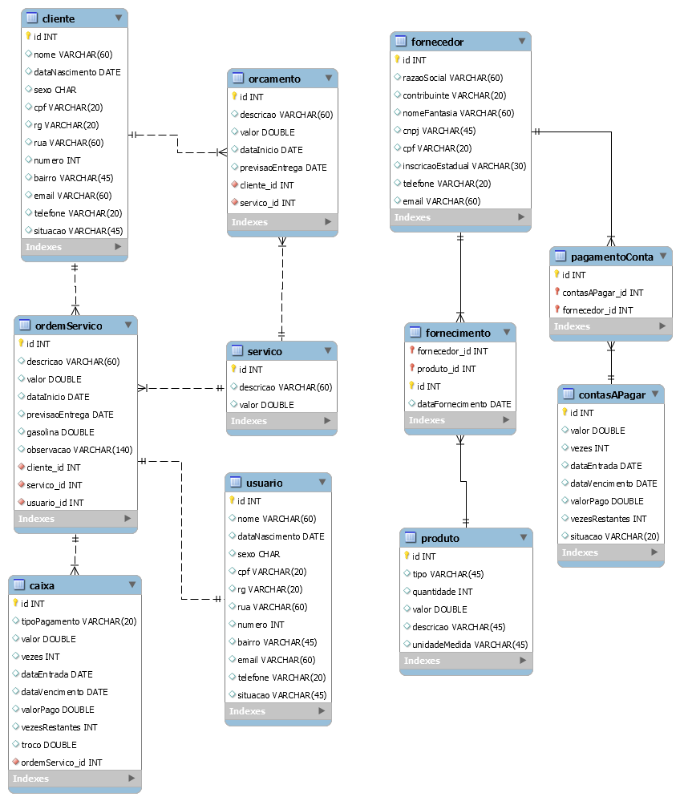

## 

## Apêndice G - Descrição das tabelas

**T001:** caixa.

**Descrição:** Armazena os dados de pagamentos vinculados a empresa.

**Chave(s) primária(s):** id.

**Chave(s) estrangeira(s):** ordemServico_id (ordemServico).

|  |  |  |  |
| --- | --- | --- | --- |
| **Campo** | **Tipo** | **Tamanho** | **Descrição** |
| dataPagamento | Date |  | Data do pagamento. |
| dataVencimento | Date |  | Data de vencimento da próxima parcela. |
| id | int |  | Identificação do pagamento. |
| ordemServico_id | int |  | Chave estrangeira de ordemServico. |
| tipoPagamento | varchar | 20 | Tipo de pagamento (forma de pagamento). |
| troco | double |  | Troco do pagamento. |
| valor | double |  | Valor do pagamento. |
| vezes | int |  | Número de parcelas do pagamento. |
| valorPago | double |  | Valor já pago. |
| vezesRestantes | int |  | Número de parcelas restantes. |

**T002:** cliente.

**Descrição:** Armazena os dados dos cliente vinculados a empresa.

**Chave(s) primária(s):** id.

|  |  |  |  |
| --- | --- | --- | --- |
| **Campo** | **Tipo** | **Tamanho** | **Descrição** |
| bairro | varchar | 45 | Bairro da residência do cliente. |
| cpf | varchar | 20 | CPF do cliente. |
| dataNascimento | Date |  | Data de nascimento do cliente. |
| email | varchar | 60 | E-mail do cliente. |
| id | int |  | Identificação do cliente. |
| nome | varchar | 60 | Nome do cliente. |
| numero | int |  | Número da residência do cliente. |
| rg | varchar | 20 | RG do cliente. |
| rua | varchar | 60 | Rua da residência do cliente. |
| sexo | char |  | Sexo do cliente. |
| situação | varchar | 45 | Situação do cliente. |
| telefone | varchar | 20 | Telefone do cliente. |

**T003:** contasAPagar.

**Descrição:** Armazena os dados das contas à pagar vinculados a empresa.

**Chave(s) primária(s):** id.

|  |  |  |  |
| --- | --- | --- | --- |
| **Campo** | **Tipo** | **Tamanho** | **Descrição** |
| dataEntrada | Date |  | Data de entrada. |
| dataVencimento | Date |  | Data do vencimento da próxima parcela. |
| id | int |  | Identificação da conta à pagar. |
| situacao | varchar | 20 | Situação da conta à pagar. |
| valor | double |  | Valor total da conta à pagar. |
| valorPago | double |  | Valor pago da conta à pagar. |
| vezes | int |  | Parcelas totais da conta à pagar. |
| vezesRestantes | int |  | Parcelas restantes da conta à pagar. |

**T004:** fornecedor.

**Descrição:** Armazena os dados dos fornecedores vinculados a empresa.

**Chave(s) primária(s):** id.

|  |  |  |  |
| --- | --- | --- | --- |
| **Campo** | **Tipo** | **Tamanho** | **Descrição** |
| cnpj | varchar | 45 | CNPJ do fornecedor. |
| contribuinte | varchar | 20 | Situação tributária do fornecedor. |
| cpf | varchar | 20 | CPF do fornecedor. |
| email | varchar | 60 | Email do fornecedor. |
| id | int |  | Identificação do fornecedor. |
| inscricaoEstadual | varchar | 30 | Inscrição estadual do fornecedor |
| nomeFantasia | varchar | 60 | Nome fantasia do fornecedor. |
| razaoSocial | varchar | 60 | Razão social do fornecedor. |
| telefone | varchar | 20 | Telefone do fornecedor. |

**T005:** fornecimento.

**Descrição:** Armazena os dados referente a fornecimento de produtos para uso interno.

**Chave(s) primária(s):** id.

**Chave(s) estrangeira(s):** fornecedor_id (fornecedor), produto_id (produto).

|  |  |  |  |
| --- | --- | --- | --- |
| **Campo** | **Tipo** | **Tamanho** | **Descrição** |
| dataFornecimento | Date |  | Data do fornecimento. |
| fornecedor_id | int |  | Chave estrangeira de fornecedor. |
| id | int |  | Identificação do fornecimento. |
| produto_id | int |  | Chave estrangeira de produto. |

**T006:** orcamento.

**Descrição:** Armazena os dados de orçamentos vinculados a empresa.

**Chave(s) primária(s):** id.

**Chave(s) estrangeira(s):** cliente_id (cliente), servico_id (servico).

|  |  |  |  |
| --- | --- | --- | --- |
| **Campo** | **Tipo** | **Tamanho** | **Descrição** |
| cliente_id | int |  | Chave estrangeira de cliente. |
| dataInicio | Date |  | Data de início do serviço. |
| descricao | varchar | 60 | Nome do serviço. |
| id | int |  | Identificação do orçamento. |
| previsaoEntrega | Date |  | Previsão de entrega do serviço. |
| servico_id | int |  | Chave estrangeira de servico. |
| valor | double |  | Valor do serviço. |

**T007:** ordemServico.

**Descrição:** Armazena os dados de ordens de serviços vinculados a empresa.

**Chave(s) primária(s):** id.

**Chave(s) estrangeira(s):** cliente_id (cliente), servico_id (servico), usuario_id (usuario).

|  |  |  |  |
| --- | --- | --- | --- |
| **Campo** | **Tipo** | **Tamanho** | **Descrição** |
| cliente_id | int |  | Chave estrangeira de cliente. |
| descricao | varchar | 60 | Nome do serviço. |
| dataInicio | Date |  | Data de início do serviço. |
| gasolina | double |  | Gasolina no tanque do veículo. |
| id | int |  | Identificação da ordem de serviço. |
| previsaoEntrega | Date |  | Previsão de entrega do serviço. |
| sevico_id | int |  | Chave estrangeira de servico. |
| usuario_id | int |  | Chave estrangeira de usuario. |
| valor | double |  | Valor do serviço. |

**T008:** pagamentoConta.

**Descrição:** Armazena os dados de pagamentos de despesas vinculados a empresa.

**Chave(s) primária(s):** id.

**Chave(s) estrangeira(s):** contasAPagar_id (contasAPagar), fornecedor_id (fornecedor).

|  |  |  |  |
| --- | --- | --- | --- |
| **Campo** | **Tipo** | **Tamanho** | **Descrição** |
| contasAPagar_id | int |  | Chave estrangeira de contasAPagar. |
| id | int |  | Identificação do pagamento. |
| fornecedor_id | int |  | Chave estrangeira de fornecedor. |

**T009:** produto.

**Descrição:** Armazena os dados de produtos de uso interno vinculados a empresa.

**Chave(s) primária(s):** id.

|  |  |  |  |
| --- | --- | --- | --- |
| **Campo** | **Tipo** | **Tamanho** | **Descrição** |
| descricao | varchar | 45 | Descrição do produto. |
| id | int |  | Identificação do produto. |
| quantidade | int |  | Quantidade de produtos. |
| tipo | varchar | 45 | Tipo do produto. |
| unidadeMedida | varchar | 45 | Tipo de unidade de medida. |
| valor | double |  | valor do produto. |

**T010:** servico.

**Descrição:** Armazena os dados de serviços vinculados a empresa.

**Chave(s) primária(s):** id.

|  |  |  |  |
| --- | --- | --- | --- |
| **Campo** | **Tipo** | **Tamanho** | **Descrição** |
| descricao | varchar | 45 | Descrição do serviço. |
| id | int |  | Identificação do serviço. |
| valor | double |  | valor do serviço. |

**T011:** usuario.

**Descrição:** Armazena os dados dos usuários vinculados a empresa.

**Chave(s) primária(s):** id.

|  |  |  |  |
| --- | --- | --- | --- |
| **Campo** | **Tipo** | **Tamanho** | **Descrição** |
| bairro | varchar | 45 | Bairro da residência do usuário. |
| cpf | varchar | 20 | CPF do usuário. |
| dataNascimento | Date |  | Data de nascimento do usuário. |
| email | varchar | 60 | E-mail do usuário. |
| id | int |  | Identificação do usuário. |
| nome | varchar | 60 | Nome do usuário. |
| numero | int |  | Número da residência do usuário. |
| rg | varchar | 20 | RG do usuário. |
| rua | varchar | 60 | Rua da residência do usuário. |
| sexo | char |  | Sexo do usuário. |
| situação | varchar | 45 | Situação do usuário. |
| telefone | varchar | 20 | Telefone do usuário. |

1. Fonte:https://www.caelum.com.br/apostila-java-orientacao-objetos/o-que-e-java/#uma-breve-histria-do-java
2. Fonte: https://pt.wikipedia.org/wiki/Hibernate
3. Fonte: https://www.portaleducacao.com.br/conteudo/artigos/informatica/historia-do-mysql/66679
4. Fonte:https://www.portaleducacao.com.br/conteudo/artigos/educacao/principais-caracteristicas-do-mysql/66677